**1 – INTRODUÇÃO**

Título do projeto: OdontoEkip Sistema para clinica odontológica

Autores: Josué Pedro Freitas

Nilo José Arruda Júnior

Vanair de Lemos Rocha

Orientador: Cláudio de Souza Gimenez

* 1. **DESCRIÇÃO DO TEMA**

Neste projeto procuramos da melhor forma possível fazer um levantamento das maiores necessidades do consultório OdontoEkip, visando informatizar seus processos de cadastramento de pacientes, agendamento de consultas e tratamentos e controle financeiro.

* 1. **JUSTIFICATIVA**

Este sistema se faz necessário devido a uma necessidade de agilizar e organizar as tarefas no consultório, pois através do método utilizado atualmente a busca de informações torna-se lenta, o armazenamento das mesmas demanda grande espaço físico, e a possibilidade de erros é muito maior, podendo gerar-se com isso transtornos para os pacientes, e prejuízos para o consultório.

* 1. **OBJETIVOS**

Com o objetivo de otimizar os processos da clínica, o sistema deverá armazenar e gerenciar toda parte de cadastro de pacientes, funcionários(dentistas e recepcionistas) e fornecedores, agenda de atendimentos, pagamentos e intermediação com convênios, que atualmente são feitos de forma manual através de fichas.

* 1. **ANÁLISE DO AMBIENTE ORGANIZACIONAL**

**1.4.1 Identificação da Empresa**

OdontoEkip

Rua Conde de Bonfim, 422 sala 502 – Tijuca - Rio de Janeiro-RJ

Telefone: (21) 2234-8131

E-mail: [odontoekip@yahoo.com.br](mailto:odontoekip@yahoo.com.br)

**1.4.2 Definição**

A clínica atua no ramo odontológico nas seguintes especialidades: Clínica Geral, Cirurgia, Dentística, Ortodontia, Odontopediatria, Periodontia, Endodontia, Implantodontia e Prótese dentária. Tudo integrado em um só lugar para um tratamento mais rápido e confortável. A clínica tem como objetivo oferecer um atendimento de qualidade e com um bom custo para seus pacientes.

**1.4.3 Organograma da empresa:**

**DENTISTA**

**Dra. Ingrid P. S. Alves**

**DENTISTA**

**Dra. Kellen B. C. Nascimento**

**RECEPCIONISTA**

Todas as entrevistas de levantamento de requisitos para o desenvolvimento do sistema foram feitas com a Dra. Ingrid P. S. Alves que é umas das sócias da clínica.

* 1. **LEVANTAMENTO DO SISTEMA**

**1.5.1 Descrição do Mini Mundo do Sistema**

A clinica odontológica OdontoEkip necessita de um sistema para gerenciar os seus pacientes, fornecedores, agenda, controlar os pagamentos e convênios com os planos odontológicos, além de armazenar o histórico dos atendimentos e outras informações relevantes.

Para utilizar o sistema o usuário, que pode ser a dentista, a recepcionista ou o paciente, deverá ser previamente cadastrado pelas dentistas, ou pela recepcionista no caso de pacientes, que possuírem os devidos acessos, e entrar com login e senha. Os dados para cadastro do usuário são: nome, senha, perfil (dentista, recepcionista e paciente), RG, CPF, data de nascimento e sexo. O login de todos os usuários será o seu CPF.

Segundo a dentista Ingrid, o sistema não contemplará o controle de estoque devido à dificuldade operacional para dar baixa na utilização dos materiais, porém terá um cadastro de fornecedores para auxiliar no processo de compra de material. O cadastro de fornecedores é mantido pela recepcionista, e deve conter as seguintes informações: nome do fornecedor, nome do vendedor, e-mail do vendedor, endereço completo (logradouro, numero, complemento), cidade, estado, bairro, CEP, telefone, site e CNPJ.

Para todo paciente que chega à clínica, é feito um orçamento sem compromisso. Não foi solicitado que o orçamento seja cadastrado na base de dados devido ao fato de que a maioria dos orçamentos feitos não resulta em um tratamento. Caso o paciente aceite este orçamento, a recepcionista preenche a Ficha Clínica do mesmo que nada mais é que um cadastro do paciente, onde constam os dados do cadastro de usuário alem do responsável, endereço completo (logradouro, número, complemento), bairro, cidade, estado, CEP, telefone de contato além de informar se possui ou não convênio odontológico. Caso não possua um convênio, será cadastrado como “particular”.

Logo em seguida o paciente é encaminhado para a dentista que efetuará o restante da entrevista, que é constituída pelo Inquérito de Saúde, Inquérito Odontológico e Avaliação Clínica onde ocorre o preenchimento do Odontograma. Fica a cargo da dentista manter os Inquéritos Odontológicos e gerar os Odontogramas.

No Inquérito de Saúde, devem constar as informações: Está em tratamento médico? Está usando medicação? Tem algum tipo de alergia? Se possui Anemia, Hepatite, Sífilis, HIV, Tuberculose, Asma, se é fumante, se é alcoolista, Herpes/Afta, Gravidez em caso de paciente feminino, Diabetes e se possui algum problema cardíaco e um campo para descrever algum problema ou doença não mencionados.

No Inquérito Odontológico, devem constar as informações: Data do último atendimento se concluiu o tratamento, se houve alguma experiência negativa no tratamento anterior, descrevê-la, além do motivo da consulta. Ainda no inquérito odontológico na sessão Hábitos, responder objetivamente: Se tem hábito de roer unhas, morder objetos, respirar pela boca, ranger os dentes, chupar dedo ou chupeta e outros. Na sessão Higiene Bucal, se utiliza fio dental, unitufo/bitufo, interdental, palito, escova macia/media/dura e creme dental. Na sessão Dieta, responder objetivamente se ingere alimentos/bebidas entre as refeições.

No Odontograma serão verificadas as necessidades de procedimentos a serem executados no paciente, especificando a face e qual o procedimento será aplicado naquele elemento (dente).

Caso o paciente seja do tipo particular, todos os procedimentos são criados com status “aprovado” automaticamente.

Caso o paciente seja vinculado a algum convênio odontológico, o procedimento só será executado mediante aprovação do convênio, neste caso a dentista precisará preencher uma GTO (Guia de Tratamento Odontológico) incluindo todos os procedimentos a serem executados no paciente.

Como característica de acessibilidade, foi solicitado que o sistema devemostrar o odontrograma e os dentes onde a dentista vai clicar no dente e selecionar o procedimento que será realizado.

Toda GTO é cadastrada no site do convênio, e deve ser consultada regularmente para confirmar se o procedimento foi aprovado. Geralmente os procedimentos mais simples são aprovados na mesma hora, enquanto outros mais complexos vão para auditoria, tendo com isso uma aprovação mais demorada, e em alguns casos podendo ser negados. Este controle fica fora do domínio do sistema.

A aprovação do procedimento no sistema deve ser feita pela recepcionista que regularmente deve consultar a GTO no site da operadora de convênio.

Sempre que um usuário com perfil de recepcionista efetuar login no sistema receberá uma mensagem para verificar as autorizações de procedimentos que estão pendentes. Esta verificação também pode ser feita a qualquer momento a partir da opção verificar procedimentos pendentes no menu principal do sistema.

As consultas podem ser agendadas, canceladas, remarcadas ou pesquisadas pela recepcionista.

Todo paciente que for cadastrado no sistema recebe no ato do cadastro, login e senha, que possibilitam o acesso via internet ao agendamento de consultas, podendo com isso agendar, cancelar, remarcar ou pesquisar suas próprias consultas de acordo com a disponibilidade das dentistas. Toda exclusão ou remarcação de consultas feitas pelo paciente, deve ser feita no mínimo com 24 horas de antecedência, caso contrário será cobrada uma taxa de R$20,00 em função da indisponibilidade da dentista no horário que foi perdido.

A agenda pode sofrer alterações caso a dentista falte, neste caso a recepcionista deve ter acesso a uma pesquisa das consultas agendadas por dia para entrar em contato com os pacientes que estavam agendados para este dia, e remarcar as consultas de acordo com a necessidade do paciente, e a disponibilidade de agenda da dentista.

É função da dentista manter o cadastro de procedimentos que possui código, descrição, valor do procedimento e seu convênio. Cada convênio tem sua tabela de códigos para os procedimentos, de tempos em tempos é necessária consulta da tabela de código dos planos.

O cadastro dos convênios possui o nome do convênio, sendo mantido pela recepcionista.

Para os pacientes particulares, o consultório aceita como formas de pagamento dinheiro e cartão de crédito. São permitidos parcelamentos em no máximo cinco vezes em dinheiro, e dez vezes no cartão. Todos os parcelamentos acima de R$500,00 só poderão ser feitos utilizando cartão de crédito. Não são aceitos de forma alguma pagamentos em cheque.

Para os pacientes usuários de convênio, o pagamento é feito pelo convênio.

Ao final de cada mês, todas as GTO’S executadas daquele mês são enviadas para os respectivos convênios, e o pagamento das mesmas é feito em até 30 dias após o envio. Este processo está fora do escopo do sistema.

Seria perfeito se no sistema, na parte de informações pessoais ou cadastro ficasse escrito qual é o plano desse paciente e na hora de preencher o odontograma já aparecesse os códigos de cada procedimento para aquele tipo de plano, tipo um banco de dados para cada plano. Por exemplo: O paciente X tem o plano Bradesco Dental. Ele foi ao consultório, preenchi o prontuário dele e registrei no sistema que o plano dele é Bradesco. Fiz a avaliação e vi que ele precisa fazer duas obturações e uma limpeza. Na Bradesco, o código para obturação é 08.000.196 e para limpeza é 00.900.020. Então, na hora que eu anotasse no odontograma dele esses dois tipos de procedimento, automaticamente já apareceriam os códigos da Bradesco, que são diferentes da Sul América, da Golden, etc. Evitaria que toda vez que fosse pedir autorização ao plano ficasse procurando os códigos na tabela. Quem trabalha muito com plano sabe a dificuldade que é.

A dentista e a recepcionista tem a possibilidade de extrair os seguintes relatórios no sistema:

* Relatório de consultas por período e por status;
* Relatório de pagamentos por período e por status;
* Relatório de procedimentos por convênio;
* Relatório de odontogramas por período e status;

**1.5.2 Diagrama de Atividades**

**Diagrama de Atividade: Gerar Consulta**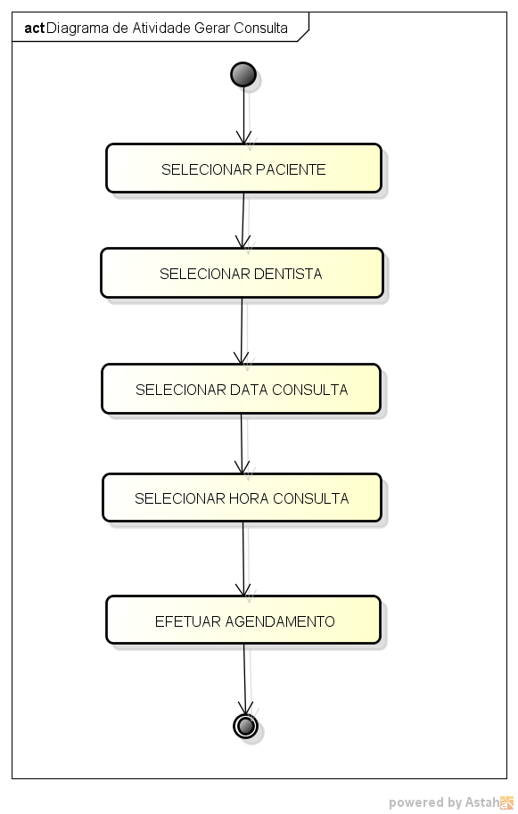

**Diagrama de Atividade: Gerar Pagamento**

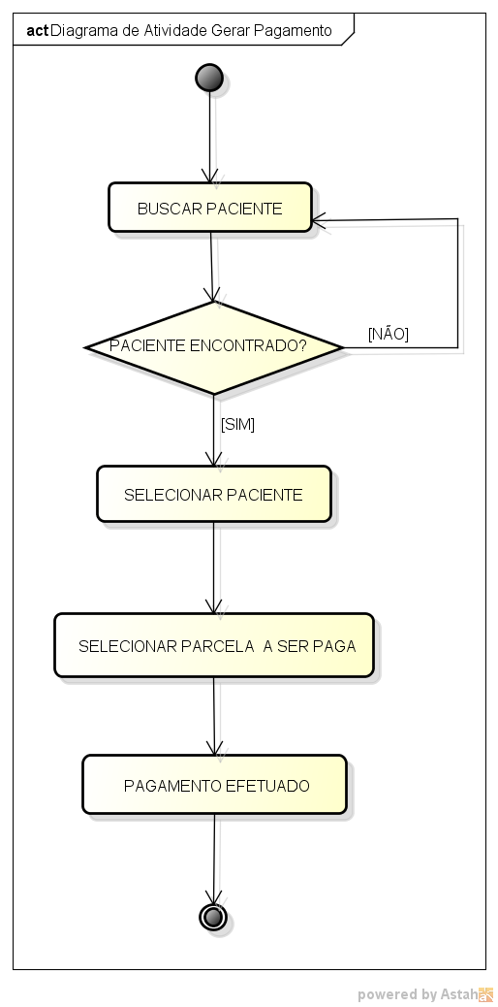

**Diagrama de Atividade: Gerar Odontograma**

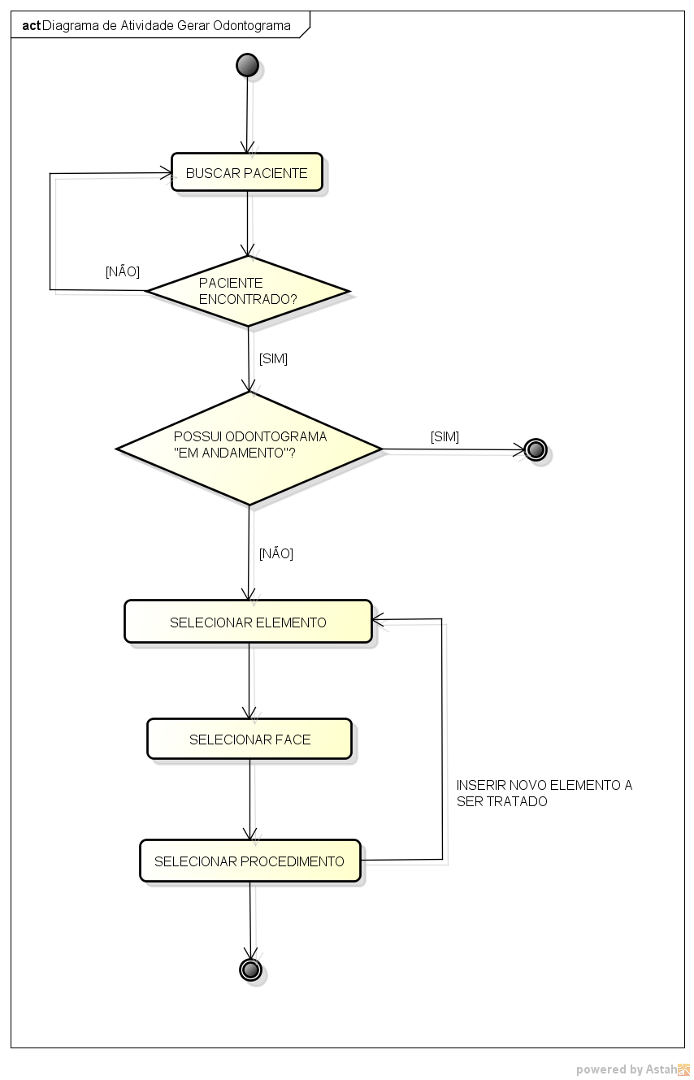

**1.5.3. Requisitos do Sistema**

**1.5.3.1. Requisitos funcionais**

* O sistema deve manter informações do cadastro de usuários
* O sistema deve manter informações do cadastro de fornecedores
* O sistema deve manter informações do cadastro de convênios
* O sistema deve manter informações do cadastro de pacientes
* O sistema deve manter informações do cadastro de procedimentos
* O sistema deve manter informações do cadastro de inquérito odontológico
* O sistema deve manter informações do cadastro de faces
* O sistema deve manter informações do cadastro de elementos
* O sistema deve permitir que o usuário altere a sua senha
* O sistema deve efetuar controle de acesso conforme o perfil do usuário
* O sistema deverá ser capaz de gerar pagamentos
* O sistema deverá ser capaz de gerar consultas
* O sistema deverá ser capaz de gerar odontogramas
* O dentista poderá emitir atestado médico
* O dentista poderá emitir relatório de pagamentos
* O dentista poderá emitir receituários
* O dentista poderá emitir relatório de procedimentos
* O dentista poderá emitir relatório de odontogramas
* O dentista poderá emitir relatório de consultas

**1.5.3.2. Requisitos não funcionais**

* Para acessar o sistema o usuário deve estar previamente cadastrado
* A interface do sistema deve ser intuitiva, e de fácil utilização
* As informações armazenadas no sistema devem ser confiáveis
* Para utilizar o sistema o usuário deverá ter acesso à internet
* O sistema roda em navegadores com suporte a Java

**1.5.4. Descrição das regras de negócio**

RN01: Todo cancelamento ou remarcação de consulta feita pelo paciente deve ter um mínimo de 24 horas de antecedência.

RN02: Os procedimentos vinculados a convênio particular só poderão ser executados se estiverem com status de autorização “APROVADO” no sistema.

RN03: Nenhum paciente pode ter mais de um odontograma com status “EM ANDAMENTO” simultâneamente.

RN04: Todo tratamento com valor acima de R$500,00 só poderá ser parcelado no cartão de crédito.

RN05: Todo procedimento terá seu status alterado para “CANCELADO” após 180 dias da data de inicio do odontograma.

RN06: Todo odontograma com status “EM ANDAMENTO” terá seu status alterado para “FINALIZADO” após 180 dias da data inicial do odontograma.

RN07: Todo usuário com perfil “PACIENTE” só terá acesso as suas próprias consultas.

* 1. **METODOLOGIA DE DESENVOLVIMENTO**

## Utilizamos a técnica de entrevistas com a Dra. Ingrid P. S. Alves para podemos fazer o levantamento dos requisitos necessários para o desenvolvimento do sistema. Utilizados conceitos da UML na modelagem do sistema.

Ferramentas utilizadas:

* SGBD MySQL
* Ferramenta de modelagem Astah
* Linguagens de programação: Java, HTML e Java Script.
* IDE Eclipse Índigo
* Arquitetura: Programação Orientada a Objetos utilizando modelo em três camadas com padrão MVC

* 1. **CRONOGRAMA DE EXECUÇÃO**

|  |  |  |  |  |  |  |  |  |  |  |  |  |  |  |  |  |  |  |  |  |  |  |
| --- | --- | --- | --- | --- | --- | --- | --- | --- | --- | --- | --- | --- | --- | --- | --- | --- | --- | --- | --- | --- | --- | --- |
| **Tarefa** | **Fev** | **Março** | | | | **Abril** | | | | **Maio** | | | | | **Junho** | | | | | **Julho** | | |
| **27** | **05** | **12** | **19** | **26** | **03** | **10** | **17** | **24** | **01** | **08** | **15** | **22** | **29** | **05** | **12** | **19** | **26** | **01** | **08** | **15** | **22** |
| Apresentação das normas do TCC e roteiro |  |  |  |  |  |  |  |  |  |  |  |  |  |  |  |  |  |  |  |  |  |  |
| Montagem dos Grupos e Temas |  |  |  |  |  |  |  |  |  |  |  |  |  |  |  |  |  |  |  |  |  |  |
| Entrega do Anteprojeto |  |  |  |  |  |  |  |  |  |  |  |  |  |  |  |  |  |  |  |  |  |  |
| Diagrama de caso de uso e |  |  |  |  |  |  |  |  |  |  |  |  |  |  |  |  |  |  |  |  |  |  |
| Descrição do caso de uso |  |  |  |  |  |  |  |  |  |  |  |  |  |  |  |  |  |  |  |  |  |  |
| Diagrama de Classe |  |  |  |  |  |  |  |  |  |  |  |  |  |  |  |  |  |  |  |  |  |  |
| Diagrama de Sequência e Atividades |  |  |  |  |  |  |  |  |  |  |  |  |  |  |  |  |  |  |  |  |  |  |
| Diagrama de Transição de Estados |  |  |  |  |  |  |  |  |  |  |  |  |  |  |  |  |  |  |  |  |  |  |
| Entrega do Projeto Lógico |  |  |  |  |  |  |  |  |  |  |  |  |  |  |  |  |  |  |  |  |  |  |
| Projeto Físico |  |  |  |  |  |  |  |  |  |  |  |  |  |  |  |  |  |  |  |  |  |  |
| Projetos e Interfaces. |  |  |  |  |  |  |  |  |  |  |  |  |  |  |  |  |  |  |  |  |  |  |
| Padronização dos botões |  |  |  |  |  |  |  |  |  |  |  |  |  |  |  |  |  |  |  |  |  |  |
| Layout das Telas |  |  |  |  |  |  |  |  |  |  |  |  |  |  |  |  |  |  |  |  |  |  |
| Projeto de Implantação, Manual do |  |  |  |  |  |  |  |  |  |  |  |  |  |  |  |  |  |  |  |  |  |  |
| Usuario, Conclusões e Trabalhos Futuros. |  |  |  |  |  |  |  |  |  |  |  |  |  |  |  |  |  |  |  |  |  |  |
| Conclusões e Trabalhos Futuros. |  |  |  |  |  |  |  |  |  |  |  |  |  |  |  |  |  |  |  |  |  |  |
| Apresentação dos Projetos |  |  |  |  |  |  |  |  |  |  |  |  |  |  |  |  |  |  |  |  |  |  |
| Revisão dos Projetos |  |  |  |  |  |  |  |  |  |  |  |  |  |  |  |  |  |  |  |  |  |  |

* 1. **ORÇAMENTO DO TRABALHO**

|  |  |  |  |  |
| --- | --- | --- | --- | --- |
| **Recurso** | **Número de Profissionais Envolvidos** | **Valor/Hora** | **Quant. Hora** | **Valor Total** |
| Análise de Sistemas | 3 | R$ 88,00 | 12 | R$ 1.056,00 |
| Desenvolvimento | 3 | R$ 65,00 | 120 | R$ 7.800,00 |
| Implementação e Treinamento | 3 | R$ 60,00 | 18 | R$ 1.080,00 |
| Implantação de Rede | 2 | R$ 60,00 | 10 | R$ 600,00 |
| **Valor Total dos Serviços** |  |  |  | **R$ 10.536,00** |

**2 - MODELO DE CASOS DE USO**

**2.1. Diagrama de Caso de Uso**  
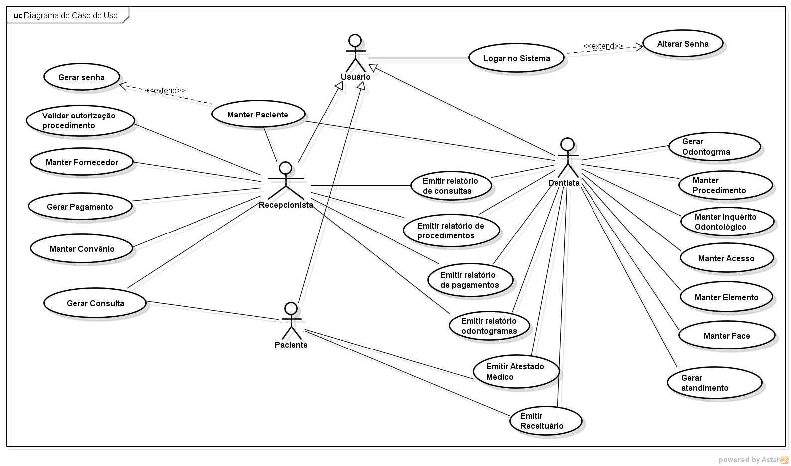

**2.2. Descrição textual dos atores**

|  |  |
| --- | --- |
| **ATOR** | **DESCRIÇÃO** |
| RECEPCIONISTA | Responsável por efetuar os agendamentos/ou reagendamentos das consultas dos pacientes. |
| DENTISTA | Responsável pelo atendimento aos pacientes, desde o diagnóstico até o atendimento propriamente dito. |
| PACIENTE | É para quem se destinam os processos da empresa para atendê-lo da melhor maneira possível. |

**2.3. Descrição dos casos de uso**

|  |
| --- |
| **Manter Fornecedor (CSU01)** |

**Sumário:** A recepcionista efetua o cadastro (inclusão, exclusão, alteração, consulta) dos dados do fornecedor.

**Ator primário:** Recepcionista

**Pré-condições:** A recepcionista estar identificada pelo sistema.

**Fluxo Principal**

1. A recepcionista seleciona a manutenção de fornecedores.
2. O sistema apresenta opções que podem ser realizadas: inclusão, exclusão, alteração ou consulta de fornecedores.
3. A recepcionista indica a opção que deseja realizar ou finaliza o caso de uso.
4. A recepcionista seleciona a opção desejada (inclusão, exclusão, alteração ou consulta).
5. Se a recepcionista desejar continuar com a manutenção do cadastro de fornecedores o caso de uso retorna para o passo 2.

**Fluxo Alternativo (4): Inclusão**

1. A recepcionista seleciona inclusão de um fornecedor.
2. O sistema apresenta tela de inclusão de fornecedores com todos os campos a serem preenchidos.
3. A recepcionista fornece os dados do novo fornecedor.
4. A recepcionista confirma inclusão.
5. O sistema faz a validação dos dados, caso sejam válidos inclui o novo fornecedor, caso contrário informa os dados inválidos a serem corrigidos e refaz a validação.

**Fluxo Alternativo (4): Exclusão**

1. A recepcionista seleciona o fornecedor a ser excluído, e confirma a exclusão.
2. O sistema exclui o fornecedor.

**Fluxo Alternativo (4): Alteração**

1. A recepcionista solicita a consulta os fornecedores cadastrados.
2. O sistema exibe os fornecedores cadastrados.
3. A recepcionista seleciona o fornecedor desejado.
4. O sistema apresenta os dados do fornecedor na tela.
5. A recepcionista efetua as alterações desejadas.
6. A recepcionista confirma as alterações.
7. O sistema valida os dados, se os dados forem válidos os dados são atualizados.

**Fluxo Alternativo (4): Consulta**

1. A recepcionista solicita consulta da relação de fornecedores.
2. O sistema exibe os detalhes dos fornecedores.

**Pós-condições:** Um fornecedor foi incluído ou removido, ou seus dados foram alterados.

**Regras de negócio:**

|  |
| --- |
| **Manter Convênio (CSU02)** |

**Sumário:** A recepcionista efetua o cadastro (inclusão, exclusão, alteração, consulta) dos dados do convênio.

**Ator primário:** Recepcionista

**Pré-condições:** A recepcionista estar identificada pelo sistema.

**Fluxo Principal**

1. A recepcionista seleciona a manutenção de convênios
2. O sistema apresenta opções que podem ser realizadas: inclusão, exclusão, alteração ou consulta de convênios.
3. A recepcionista indica a opção que deseja realizar ou finaliza o caso de uso.
4. A recepcionista seleciona a opção desejada (inclusão, exclusão, alteração ou consulta).
5. Se a recepcionista desejar continuar com a manutenção do cadastro de convênios o caso de uso retorna para o passo 2.

**Fluxo Alternativo (4): Inclusão**

1. A recepcionista seleciona inclusão de um convênio
2. O sistema apresenta tela de inclusão de convênios com todos os campos a serem preenchidos
3. A recepcionista fornece os dados do novo convênio
4. A recepcionista confirma inclusão
5. O sistema faz a validação dos dados, caso sejam válidos inclui o novo convênio, caso contrário informa os dados inválidos a serem corrigidos e refaz a validação.

**Fluxo Alternativo (4): Exclusão**

1. A recepcionista seleciona o convênio a ser excluído, e confirma a exclusão.
2. O sistema exclui o convênio

**Fluxo Alternativo (4): Alteração**

1. A recepcionista solicita a consulta dos convênios cadastrados
2. O sistema exibe os convênios cadastrados
3. A recepcionista seleciona o fornecedor desejado
4. O sistema apresenta os dados do convênio na tela
5. A recepcionista efetua as alterações desejadas
6. A recepcionista confirma as alterações
7. O sistema valida os dados, se os dados forem válidos os dados são atualizados.

**Fluxo Alternativo (4): Consulta**

1. A recepcionista solicita a consulta da relação de convênios
2. O sistema exibe os detalhes dos convênios

**Pós-condições:** Um convênio foi incluído ou removido, ou seus dados foram alterados.

**Regras de negócio:**

|  |
| --- |
| **Manter Paciente (CSU03)** |

**Sumário:** A recepcionista efetua o cadastro (inclusão, exclusão, alteração, consulta) dos dados do paciente.

**Ator primário:** Recepcionista / Dentista

**Pré-condições:** A recepcionista estar identificada pelo sistema.

**Fluxo Principal**

1. A recepcionista seleciona a manutenção de pacientes
2. O sistema apresenta opções que podem ser realizadas: inclusão, exclusão, alteração ou consulta de pacientes.
3. A recepcionista indica a opção que deseja realizar ou finaliza o caso de uso.
4. A recepcionista seleciona a opção desejada (inclusão, exclusão, alteração ou consulta).
5. Se a recepcionista desejar continuar com a manutenção do cadastro de pacientes o caso de uso retorna para o passo 2.

**Fluxo Alternativo (4): Inclusão**

1. A recepcionista seleciona inclusão de um paciente
2. O sistema apresenta tela de inclusão de pacientes com todos os campos a serem preenchidos
3. A recepcionista fornece os dados do novo paciente
4. A recepcionista confirma inclusão
5. O sistema faz a validação dos dados, caso sejam válidos inclui o novo paciente, caso contrário informa os dados inválidos a serem corrigidos e refaz a validação.

**Fluxo Alternativo (4): Exclusão**

1. A recepcionista seleciona o paciente a ser excluído, e confirma a exclusão.
2. O sistema exclui o paciente

**Fluxo Alternativo (4): Alteração**

1. A recepcionista solicita a consulta dos pacientes cadastrados
2. O sistema exibe os pacientes cadastrados
3. A recepcionista seleciona o paciente desejado
4. O sistema apresenta os dados do paciente na tela
5. A recepcionista efetua as alterações desejadas
6. A recepcionista confirma as alterações
7. O sistema valida os dados, se os dados forem válidos os dados são atualizados.

**Fluxo Alternativo (4): Consulta**

1. A recepcionista solicita a consulta da relação de pacientes
2. O sistema exibe os detalhes dos pacientes

**Pós-condições:** Um paciente foi incluído ou removido, ou seus dados foram alterados.

**Regras de negócio:**

|  |
| --- |
| **Manter Face (CSU04)** |

**Sumário:** A dentista efetua o cadastro (inclusão, exclusão, alteração, consulta) dos dados da face.

**Ator primário:** Dentista

**Pré-condições:** A dentista estar identificada pelo sistema.

**Fluxo Principal**

1. A dentista seleciona a manutenção de faces
2. O sistema apresenta opções que podem ser realizadas: inclusão, exclusão, alteração ou consulta de faces.
3. A dentista indica a opção que deseja realizar ou finaliza o caso de uso.
4. A dentista seleciona a opção desejada (inclusão, exclusão, alteração ou consulta).
5. Se a dentista desejar continuar com a manutenção do cadastro de faces o caso de uso retorna para o passo 2.

**Fluxo Alternativo (4): Inclusão**

1. A dentista seleciona inclusão de uma face
2. O sistema apresenta tela de inclusão de faces com todos os campos a serem preenchidos
3. A dentista fornece os dados da nova face
4. A dentista confirma inclusão
5. O sistema faz a validação dos dados, caso sejam válidos inclui a nova face, caso contrário informa os dados inválidos a serem corrigidos e refaz a validação.

**Fluxo Alternativo (4): Exclusão**

1. A dentista seleciona a face ser excluída, e confirma a exclusão.
2. O sistema exclui o paciente

**Fluxo Alternativo (4): Alteração**

1. A dentista solicita a consulta das faces cadastradas
2. O sistema exibe as faces cadastradas
3. A dentista seleciona a face desejada
4. O sistema apresenta os dados da face na tela
5. A dentista efetua as alterações desejadas
6. A dentista confirma as alterações
7. O sistema valida os dados, se os dados forem válidos os dados são atualizados.

**Fluxo Alternativo (4): Consulta**

1. A dentista solicita a consulta da relação de faces
2. O sistema exibe os detalhes das faces

**Pós-condições:** Uma face foi incluída ou removida, ou seus dados foram alterados.

**Regras de negócio:**

|  |
| --- |
| **Manter Elemento (CSU05)** |

**Sumário:** A dentista efetua o cadastro (inclusão, exclusão, alteração, consulta) dos dados do elemento.

**Ator primário:** Dentista

**Pré-condições:** A dentista estar identificada pelo sistema.

**Fluxo Principal**

1. A dentista seleciona a manutenção de elementos
2. O sistema apresenta opções que podem ser realizadas: inclusão, exclusão, alteração ou consulta de elementos.
3. A dentista indica a opção que deseja realizar ou finaliza o caso de uso.
4. A dentista seleciona a opção desejada (inclusão, exclusão, alteração ou consulta).
5. Se a dentista desejar continuar com a manutenção do cadastro de elementos o caso de uso retorna para o passo 2.

**Fluxo Alternativo (4): Inclusão**

1. A dentista seleciona inclusão de um elemento
2. O sistema apresenta tela de inclusão de elementos com todos os campos a serem preenchidos
3. A dentista fornece os dados do novo elemento
4. A dentista confirma inclusão
5. O sistema faz a validação dos dados, caso sejam válidos inclui o novo elemento, caso contrário informa os dados inválidos a serem corrigidos e refaz a validação.

**Fluxo Alternativo (4): Exclusão**

1. A dentista seleciona o elemento a ser excluído, e confirma a exclusão.
2. O sistema exclui o elemento

**Fluxo Alternativo (4): Alteração**

1. A dentista solicita a consulta dos elementos cadastrados
2. O sistema exibe os elementos cadastrados
3. A dentista seleciona o elemento desejado
4. O sistema apresenta os dados do elemento na tela
5. A dentista efetua as alterações desejadas
6. A dentista confirma as alterações
7. O sistema valida os dados, se os dados forem válidos os dados são atualizados.

**Fluxo Alternativo (4): Consulta**

1. A dentista solicita a consulta da relação de elementos
2. O sistema exibe os detalhes dos elementos

**Pós-condições:** Um elemento foi incluído ou removido, ou seus dados foram alterados.

**Regras de negócio:**

|  |
| --- |
| **Manter Inquérito Odontológico (CSU06)** |

**Sumário:** A dentista efetua o cadastro (inclusão, exclusão, alteração, consulta) dos dados do inquérito odontológico.

**Ator primário:** Dentista

**Pré- condições:** A dentista estar identificada pelo sistema.

**Fluxo Principal**

1. A dentista seleciona a manutenção de inquérito odontológico
2. O sistema apresenta opções que podem ser realizadas: inclusão, exclusão, alteração ou consulta de inquéritos odontológicos.
3. A dentista indica a opção que deseja realizar ou finaliza o caso de uso.
4. A dentista seleciona a opção desejada (inclusão, exclusão, alteração ou consulta).
5. Se a dentista desejar continuar com a manutenção do cadastro de inquéritos odontológicos o caso de uso retorna para o passo 2.

**Fluxo Alternativo (4): Inclusão**

1. A dentista seleciona inclusão de um inquérito odontológico
2. O sistema apresenta tela de inclusão de inquéritos odontológicos com todos os campos a serem preenchidos
3. A dentista fornece os dados do novo inquérito odontológico
4. A dentista confirma inclusão
5. O sistema faz a validação dos dados, caso sejam válidos inclui o novo inquérito odontológico, caso contrário informa os dados inválidos a serem corrigidos e refaz a validação.

**Fluxo Alternativo (4): Exclusão**

1. A dentista seleciona o inquérito odontológico a ser excluído, e confirma a exclusão.
2. O sistema exclui o inquérito odontológico

**Fluxo Alternativo (4): Alteração**

1. A dentista solicita a consulta dos inquéritos odontológicos cadastrados
2. O sistema exibe os inquéritos odontológicos cadastrados
3. A dentista seleciona o inquérito odontológico desejado
4. O sistema apresenta os dados do inquérito odontológico na tela
5. A dentista efetua as alterações desejadas
6. A dentista confirma as alterações
7. O sistema valida os dados, se os dados forem válidos os dados são atualizados.

**Fluxo Alternativo (4): Consulta**

1. A dentista solicita a consulta da relação de inquéritos odontológicos
2. O sistema exibe os detalhes dos inquéritos odontológicos

**Pós-condições:** Um inquérito odontológico foi incluído ou removido, ou seus dados foram alterados.

**Regras de negócio:**

|  |
| --- |
| **Manter Procedimento (CSU07)** |

**Sumário:** A dentista efetua o cadastro (inclusão, exclusão, alteração, consulta) dos dados do procedimento.

**Ator primário:** Dentista

**Pré-condições:** A dentista estar identificada pelo sistema.

**Fluxo Principal**

1. A dentista seleciona a manutenção de procedimento
2. O sistema apresenta opções que podem ser realizadas: inclusão, exclusão, alteração ou consulta procedimentos.
3. A dentista indica a opção que deseja realizar ou finaliza o caso de uso.
4. A dentista seleciona a opção desejada (inclusão, exclusão, alteração ou consulta).
5. Se a dentista desejar continuar com a manutenção do cadastro de procedimentos o caso de uso retorna para o passo 2.

**Fluxo Alternativo (4): Inclusão**

1. A dentista seleciona inclusão de um procedimento
2. O sistema apresenta tela de inclusão de procedimentos com todos os campos a serem preenchidos
3. A dentista fornece os dados do novo procedimento
4. A dentista confirma inclusão
5. O sistema faz a validação dos dados, caso sejam válidos inclui o novo procedimento, caso contrário informa os dados inválidos a serem corrigidos e refaz a validação.

**Fluxo Alternativo (4): Exclusão**

1. A dentista seleciona o procedimento a ser excluído, e confirma a exclusão.
2. O sistema exclui o procedimento

**Fluxo Alternativo (4): Alteração**

1. A dentista solicita a consulta dos procedimentos cadastrados
2. O sistema exibe os procedimentos cadastrados
3. A dentista seleciona o procedimento desejado
4. O sistema apresenta os dados do procedimento na tela
5. A dentista efetua as alterações desejadas
6. A dentista confirma as alterações
7. O sistema valida os dados, se os dados forem válidos os dados são atualizados.

**Fluxo Alternativo (4): Consulta**

1. A dentista solicita a consulta da relação de procedimentos
2. O sistema exibe os detalhes dos procedimentos

**Pós-condições:** Um procedimento foi incluído ou removido, ou seus dados foram alterados.

**Regras de negócio:**

|  |
| --- |
| **Logar no Sistema (CSU08)** |

**Sumário:** O usuário do sistema é cadastrado pelo administrador, recebe login e senha através dos quais é identificado no sistema, podendo alterar a senha sempre que desejar.

**Ator primário:** Usuário

**Pré-condições:** O usuário deve estar previamente cadastrado no sistema

**Fluxo Principal**

1. O sistema apresenta tela de login para usuário informar login e senha
2. O usuário informa login e senha
3. O sistema valida dados de login e senha digitados pelo usuário

**Fluxo Alternativo (): Alterar Senha**

1. O sistema apresenta tela de login para o usuário informar login, senha, nova senha e confirmação da mesma.
2. O usuário informa login, senha e nova senha.
3. O sistema faz a validação dos dados, se os dados forem válidos a senha é alterada, se os dados não forem válidos o caso de uso retorna para o passo a.

**Fluxo de Exceção (3): Login e/ou senha inválidos**

1. O sistema retorna mensagem para tela: login e/ou senha inválidos, e solicita que o usuário faça nova entrada de dados.

**Pós- condições:** Usuário efetuou login no sistema com sucesso com suas respectivas permissões de acesso

**Regras de negócio:**

|  |
| --- |
| **Gerar Pagamento (CSU09)** |

**Sumário:** A recepcionista realizamanutenção do pagamento de pacientes (incluir, excluir, alterar e consultar).

**Ator primário:** Recepcionista

**Pré-condições:** A recepcionista estar identificada pelo sistema.

**Fluxo Principal**

1. A recepcionista seleciona a manutenção de pagamento
2. O sistema apresenta opções que podem ser realizadas: inclusão de pagamentos.
3. A recepcionista indica a opção que deseja realizar ou finaliza o caso de uso.
4. A recepcionista seleciona a opção desejada (inclusão, alteração ou consulta).
5. Se a recepcionista desejar continuar com a manutenção do cadastro de pagamentos o caso de uso retorna para o passo 2.

**Fluxo Alternativo (4): Inclusão**

1. A recepcionista seleciona inclusão de um pagamento
2. O sistema apresenta tela de inclusão de pagamentos com todos os campos a serem preenchidos
3. A recepcionista fornece os dados do novo pagamento
4. A recepcionista confirma inclusão
5. O sistema faz a validação dos dados, caso sejam válidos inclui o novo pagamento, caso contrário informa os dados inválidos a serem corrigidos e refaz a validação.

**Fluxo Alternativo (4): Alteração**

1. A recepcionista solicita a consulta dos pagamentos cadastrados
2. O sistema exibe os pagamentos cadastrados
3. A recepcionista seleciona o pagamento desejado
4. O sistema apresenta os dados do pagamento na tela
5. A recepcionista efetua as alterações desejadas
6. A recepcionista confirma as alterações
7. O sistema valida os dados, se os dados forem válidos os dados são atualizados

**Fluxo Alternativo (4): Consulta**

1. A recepcionista solicita a consulta da relação de pagamentos
2. O sistema exibe os detalhes dos pagamentos

**Pós-condições:** Um pagamento foi incluído ou removido, ou seus dados foram alterados.

**Regras de negócio:**

|  |
| --- |
| **Gerar Consulta (CSU10)** |

**Sumário:** A recepcionista realizaagendamento, cancelamento, remarcação ou pesquisa de consultas.

**Ator primário:** Recepcionista / Paciente

**Pré-condições:** A recepcionista estar identificada pelo sistema.

**Fluxo Principal**

1. A recepcionista seleciona a manutenção de consultas
2. O sistema apresenta opções que podem ser realizadas: agendamento, cancelamento, remarcação ou pesquisa de consultas.
3. A recepcionista indica a opção que deseja realizar ou finaliza o caso de uso.
4. A recepcionista seleciona a opção desejada (agendamento, cancelamento, remarcação ou pesquisa).
5. Se a recepcionista desejar continuar com a manutenção do cadastro de consultas o caso de uso retorna para o passo 2.

**Fluxo Alternativo (4): Agendar**

1. A recepcionista seleciona o agendamento de uma consulta
2. O sistema apresenta tela de agendamento de consultas com todos os campos a serem preenchidos
3. A recepcionista fornece os dados da nova consulta
4. A recepcionista confirma o agendamento
5. O sistema faz a validação dos dados, caso sejam válidos confirma a nova consulta, caso contrário informa os dados inválidos a serem corrigidos e refaz a validação.

**Fluxo Alternativo (4): Cancelar**

1. A recepcionista seleciona a consulta a ser cancelada, e confirma o cancelamento.
2. O sistema cancela a consulta

**Fluxo Alternativo (4): Remarcar**

1. A recepcionista pesquisa as consultas cadastradas
2. O sistema exibe as consultas agendadas
3. A recepcionista seleciona a consulta desejada
4. O sistema apresenta os dados da consulta na tela
5. A recepcionista efetua a remarcação da consulta
6. A recepcionista confirma a remarcação da consulta
7. O sistema valida os dados, se os dados forem válidos os dados são atualizados.

**Fluxo Alternativo (4): Pesquisar**

1. A recepcionista solicita a pesquisa da relação de consultas
2. O sistema exibe os detalhes das consultas

**Pós-condições:** Uma consulta foi agendada, cancelada, ou remarcada.

**Regras de negócio:** RN07

|  |
| --- |
| **Gerar Odontograma (CSU11)** |

**Sumário:** A dentista realizamanutenção do pagamento de consultas (incluir, excluir, alterar e consultar).

**Ator primário:** Dentista

**Pré-condições:** A dentista estar identificada pelo sistema.

**Fluxo Principal**

1. A dentista seleciona a manutenção de odontograma
2. O sistema apresenta opções que podem ser realizadas: inclusão, exclusão, alteração ou consulta de odontogramas
3. A dentista indica a opção que deseja realizar ou finaliza o caso de uso.
4. A dentista seleciona a opção desejada (inclusão, exclusão, alteração ou consulta).
5. Se a dentista desejar continuar com a manutenção do cadastro de odontogramas o caso de uso retorna para o passo 2.

**Fluxo Alternativo (4): Inclusão**

1. A dentista seleciona inclusão de um odontograma
2. O sistema apresenta tela de inclusão de odontogramas com todos os campos a serem preenchidos
3. A dentista fornece os dados do novo odontograma
4. A dentista confirma inclusão
5. O sistema faz a validação dos dados, caso sejam válidos inclui o novo odontograma, caso contrário informa os dados inválidos a serem corrigidos e refaz a validação.

**Fluxo Alternativo (4): Exclusão**

1. A dentista seleciona o odontograma a ser excluído, e confirma a exclusão
2. O sistema exclui o odontograma

**Fluxo Alternativo (4): Alteração**

1. A dentista solicita a consulta dos odontogramas cadastrados
2. O sistema exibe os odontogramas cadastrados
3. A dentista seleciona o odontograma desejado
4. O sistema apresenta os dados da consulta na tela
5. A dentista efetua as alterações desejadas
6. A dentista confirma as alterações
7. O sistema valida os dados, se os dados forem válidos os dados são atualizados.

**Fluxo Alternativo (4): Consulta**

1. A dentista solicita a consulta da relação de odontogramas
2. O sistema exibe os detalhes dos odontogramas

**Pós-condições:** Um odontograma foi incluído ou removido, ou seus dados foram alterados.

**Regras de negócio:**

|  |
| --- |
| **Manter Acesso (CSU12)** |

**Sumário:** A dentista realizamanutenção de acesso dos usuários no sistema (incluir, excluir, alterar e consultar).

**Ator primário:** Dentista

**Pré-condições:** A dentista estar identificada pelo sistema.

**Fluxo Principal**

1. A dentista seleciona a manutenção de controle de acesso
2. O sistema apresenta opções que podem ser realizadas: inclusão, exclusão, alteração ou consulta de acessos.
3. A dentista indica a opção que deseja realizar ou finaliza o caso de uso.
4. A dentista seleciona a opção desejada (inclusão, exclusão, alteração ou consulta).
5. Se a dentista desejar continuar com a manutenção do cadastro de acessos o caso de uso retorna para o passo 2.

**Fluxo Alternativo (4): Inclusão**

1. A dentista seleciona inclusão de um acesso
2. O sistema apresenta tela de inclusão de acessos com todos os campos a serem preenchidos
3. A dentista fornece os dados do novo acesso
4. A dentista confirma inclusão
5. O sistema faz a validação dos dados, caso sejam válidos inclui o novo acesso, caso contrário informa os dados inválidos a serem corrigidos e refaz a validação.

**Fluxo Alternativo (4): Exclusão**

1. A dentista seleciona o acesso a ser excluído, e confirma a exclusão.
2. O sistema exclui o acesso

**Fluxo Alternativo (4): Alteração**

1. A dentista solicita a consulta dos acessos cadastrados
2. O sistema exibe os acessos cadastrados
3. A dentista seleciona o acesso desejado
4. O sistema apresenta os dados do acesso na tela
5. A dentista efetua as alterações desejadas
6. A dentista confirma as alterações
7. O sistema valida os dados, se os dados forem válidos os dados são atualizados.

**Fluxo Alternativo (4): Consulta**

1. A dentista solicita a consulta da relação de acessos
2. O sistema exibe os detalhes dos acessos

**Pós-condições:** Um acesso foi incluído ou removido, ou seus dados foram alterados.

**Regras de negócio:**

|  |
| --- |
| **Emitir relatório de consultas (CSU13)** |

**Sumário:** A dentista utiliza o sistema para emitir relatório de consultas

**Ator primário:** Dentista / Recepcionista

**Pré-condições:** A dentista estar identificada pelo sistema.

**Fluxo Principal**

1. A dentista entra na opção de emissão de relatórios.
2. A dentista escolhe o relatório de consultas
3. A dentista seleciona a opção de relatório de consultas (por data ou por status)
4. O sistema gera o relatório

**Pós- condições:** O relatório de consultas foi emitido.

**Regras de negócio:**

|  |
| --- |
| **Emitir relatório de procedimentos (CSU14)** |

**Sumário:** A dentista utiliza o sistema para emitir relatório de procedimentos

**Ator primário:** Dentista / Recepcionista

**Pré-condições:** A dentista estar identificada pelo sistema.

**Fluxo Principal**

1. A dentista entra na opção de emissão de relatórios.
2. A dentista escolhe o relatório de procedimentos
3. A dentista seleciona a opção de relatório de procedimentos por convênio
4. O sistema gera o relatório

**Pós- condições:** O relatório de procedimentos foi emitido.

**Regras de negócio:**

|  |
| --- |
| **Emitir relatório de pagamentos (CSU15)** |

**Sumário:** A dentista utiliza o sistema para emitir relatório de pagamentos

**Ator primário:** Dentista / Recepcionista

**Pré-condições:** A dentista estar identificada pelo sistema.

**Fluxo Principal**

1. A dentista entra na opção de emissão de relatórios.
2. A dentista escolhe o relatório de pagamentos
3. A dentista seleciona a opção de relatório de pagamentos (por período ou por status)
4. O sistema gera o relatório

**Pós- condições:** O relatório de pagamentos foi emitido.

**Regras de negócio:**

|  |
| --- |
| **Emitir relatório de odontogramas (CSU16)** |

**Sumário:** A dentista utiliza o sistema para emitir relatório de odontogramas

**Ator primário:** Dentista / Recepcionista

**Pré-condições:** A dentista estar identificada pelo sistema.

**Fluxo Principal**

1. A dentista entra na opção de emissão de relatórios.
2. A dentista escolhe o relatório de odontogramas
3. A dentista seleciona a opção de relatório de odontogramas (por período ou por status)
4. O sistema gera o relatório

**Pós- condições:** O relatório de odontogramas foi emitido.

**Regras de negócio:**

**3 - MODELO DE CLASSES**

* 1. **Diagrama de Classes**

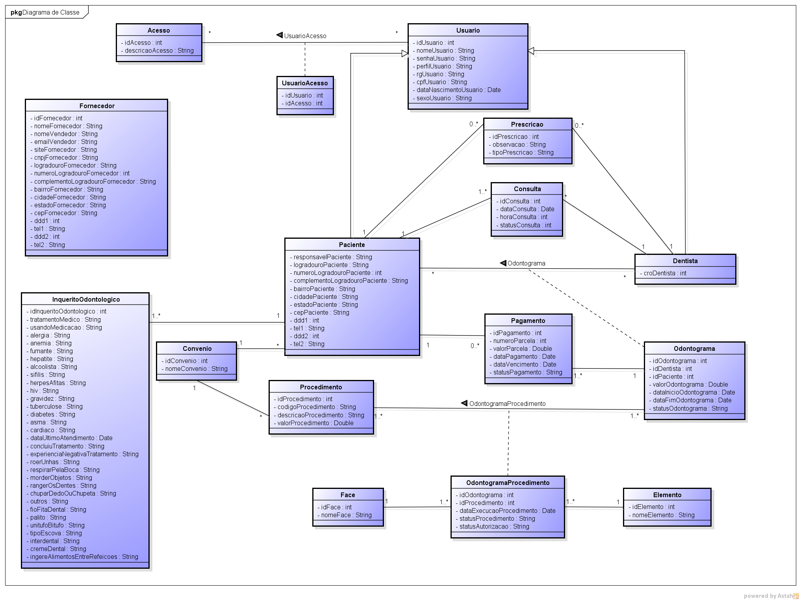

* 1. **Dicionário das Classes**

|  |  |
| --- | --- |
| **USUARIO** | |
|
| **ATRIBUTOS** | **DESCRIÇÃO** |
| nomeUsuario | Nome do usuário |
| senhaUsuario | Senha do usuário |
| perfilUsuario | Perfil: **DENTISTA**, **RECEPCIONISTA** ou **PACIENTE** |
| rgUsuario | Identidade do usuário |
| cpfUsuario | Cpf do usuário |
| dataNascimentoUsuario | Data de nascimento do usuário |
| sexoUsuario | Sexo: **M** - masculino, **F** – feminino |
|  | |
| **MÉTODOS** | **DESCRIÇÃO** |
| + cadastrarUsuario(): void | Gravar dados do usuário |
| + alterarUsuario(): void | Alterar dados do usuário |
| + excluirUsuario(): void | Excluir dados do usuário |
| + pesquisarPaciente(): void | Pesquisar dados do usuário |

|  |  |
| --- | --- |
| **PACIENTE** | |
|
|  | |
| **ATRIBUTOS** | **DESCRIÇÃO** |
| responsavelPaciente | Responsável pelo paciente |
| logradouroPaciente | Descrição do logradouro |
| numeroLogradouroPaciente | Número do logradouro |
| complementeLogradouroPaciente | Complemento |
| bairroPaciente | Bairro |
| cidadePaciente | Cidade |
| estadoPaciente | Estado |
| cepPaciente | Cep |
| ddd1 | Código de área telefone 1 |
| tel1 | Telefone 1 |
| ddd2 | Código de área telefone 2 |
| tel2 | Telefone 2 |
|  | |
| **MÉTODOS** | **DESCRIÇÃO** |
| + cadastrarPaciente(): void | Gravar dados do paciente |
| + alterarPaciente(): void | Alterar dados do paciente |
| + excluirPaciente(): void | Excluir dados do paciente |
| + pesquisarPaciente(): void | Pesquisar dados do paciente |
|  |  |
|  |  |
|  |  |
|  |  |
|  |  |
|  |  |
| **FORNECEDOR** | |
|
| **ATRIBUTOS** | **DESCRIÇÃO** |
| nomeFornecedor | Nome do fornecedor |
| cnpjFornecedor | Cnpj do fornecedor |
| logradouroFornecedor | Descrição do logradouro |
| numeroLogradouroFornecedor | Número do logradouro |
| complementoLogradouroFornecedor | Complemento |
| bairroFornecedor | Bairro |
| cidadeFornecedor | Cidade |
| estadoFornecedor | Estado |
| cepFornecedor | Cep |
| siteFornecedor | Site do fornecedor |
| nomeVendedor | Nome do vendedor |
| emailVendedor | Email do vendedor |
| ddd1 | Código de área telefone 1 |
| tel1 | Telefone 1 |
| ddd2 | Código de área telefone 2 |
| tel2 | Telefone 2 |
|  | |
| **MÉTODOS** | **DESCRIÇÃO** |
| + cadastrarFornecedor(): void | Gravar dados do fornecedor |
| + alterarFornecedor(): void | Alterar dados do fornecedor |
| + excluirFornecedor(): void | Excluir dados do fornecedor |
| + pesquisarFornecedor(): void | Pesquisar dados do fornecedor |
|  |  |
|  |  |
|  |  |
| **CONSULTA** | |
|
| **ATRIBUTOS** | **DESCRIÇÃO** |
| dataConsulta | Data da consulta |
| horaConsulta | Hora da consulta |
| statusConsulta | Status: **AGENDADA**, **CANCELADA** ou **REALIZADA** |
|  | |
| **MÉTODOS** | **DESCRIÇÃO** |
| + cadastrarConsulta(): void | Gravar dados da consulta |
| + alterarConsulta(): void | Alterar dados da consulta |
| + excluirConsulta(): void | Excluir dados da consulta |
| + pesquisarConsulta(): void | Pesquisar dados da consulta |
|  |  |
|  |  |
|  |  |
| **CONVENIO** | |
|
| **ATRIBUTOS** | **DESCRIÇÃO** |
| nomeConvenio | Nome do convênio |
|  | |
| **MÉTODOS** | **DESCRIÇÃO** |
| + cadastrarConvenio(): void | Gravar dados do convênio |
| + alterarConvenio(): void | Alterar dados do convênio |
| + excluirConvenio(): void | Excluir dados do convênio |
| + pesquisarConvenio(): void | Pesquisar dados do convênio |
|  |  |
|  |  |
|  |  |
| **DENTISTA** | |
|
| **ATRIBUTOS** | **DESCRIÇÃO** |
| croDentista | Número de CRO da dentista |
|  | |
| **MÉTODOS** | **DESCRIÇÃO** |
| + cadastrarDentista(): void | Gravar dados do dentista |
| + alterarDentista(): void | Alterar dados do dentista |
| + excluirDentista(): void | Excluir dados do dentista |
| + pesquisarDentista(): void | Pesquisar dados do dentista |
|  |  |
|  |  |
|  |  |
| **PROCEDIMENTO** | |
|
| **ATRIBUTOS** | **DESCRIÇÃO** |
| codigoProcedimento | Código do procedimento |
| descriçãoProcedimento | Descrição do procedimento |
| valorProcedimento | Valor do Procedimento |
|  | |
| **MÉTODOS** | **DESCRIÇÃO** |
| + cadastrarProcedimento(): void | Gravar dados do procedimento |
| + alterarProcedimento(): void | Alterar dados do procedimento |
| + excluirProcedimento(): void | Excluir dados do procedimento |
| + pesquisarProcedimento(): void | Pesquisar dados do procedimento |
|  |  |
|  |  |
|  |  |
| **FACE** | |
|
| **ATRIBUTOS** | **DESCRIÇÃO** |
| nomeFace | Nome da face |
|  | |
| **MÉTODOS** | **DESCRIÇÃO** |
| + cadastrarFace(): void | Gravar dados da face |
| + alterarFace(): void | Alterar dados da face |
| + excluirFace(): void | Excluir dados da face |
| + pesquisarFace(): void | Pesquisar dados da face |
|  |  |
|  |  |
|  |  |
| **ELEMENTO** | |
|
| **ATRIBUTOS** | **DESCRIÇÃO** |
| nomeElemento | Nome do elemento |
|  | |
| **MÉTODOS** | **DESCRIÇÃO** |
| + cadastrarElemento(): void | Gravar dados do elemento |
| + alterarElemento(): void | Alterar dados do elemento |
| + excluirElemento(): void | Excluir dados do elemento |
| + pesquisarElemento(): void | Pesquisar dados do elemento |
|  |  |
|  |  |
|  |  |
| **PRESCRIÇÃO** | |
|
| **ATRIBUTOS** | **DESCRIÇÃO** |
| observação | Observações |
| tipoPrescrição | Tipo: **ATESTADO** ou **PRESCRIÇÃO** |
|  | |
| **MÉTODOS** | **DESCRIÇÃO** |
| + cadastrarPrescricao(): void | Gravar dados da prescrição |
| + alterarPrescricao(): void | Alterar dados da prescrição |
| + excluirPrescricao(): void | Excluir dados da prescrição |
| + pesquisarPrescricao(): void | Pesquisar dados da prescrição |
|  |  |
|  |  |
|  |  |
| **PAGAMENTO** | |
|
| **ATRIBUTOS** | **DESCRIÇÃO** |
| numeroParcela | Número da parcela |
| valorParcela | Valor da parcela |
| dataPagamento | Data do pagamento |
| dataVencimento | Data de vencimento |
| statusPagamento | Status: **PENDENTE** ou **PAGO** |
|  | |
| **MÉTODOS** | **DESCRIÇÃO** |
| + cadastrarPagamento(): void | Gravar dados do pagamento |
| + alterarPagamento(): void | Alterar dados do pagamento |
| + excluirPagamento(): void | Excluir dados do pagamento |
| + pesquisarPagamento(): void | Pesquisar dados do pagamento |
|  |  |
|  |  |
|  |  |
| **ODONTOGRAMA** | |
|
| **ATRIBUTOS** | **DESCRIÇÃO** |
| valorOdontograma | Valor do odontograma |
| dataInicioOdontograma | Data inicial do odontograma |
| dataFimOdontograma | Data final do odontograma |
| statusOdontograma | Status: **INICIADO**, **EM ANDMENTO** ou **FINALIZADO** |
|  | |
| **MÉTODOS** | **DESCRIÇÃO** |
| + cadastrarOdontograma(): void | Gravar dados do odontograma |
| + alterarOdontograma(): void | Alterar dados do odontograma |
| + excluirOdontograma(): void | Excluir dados do odontograma |
| + pesquisarOdontograma(): void | Pesquisar dados do odontograma |
|  |  |
|  |  |
|  |  |
| **ACESSO** | |
|
| **ATRIBUTOS** | **DESCRIÇÃO** |
| descricaoAcesso | Descrição do acesso |
|  | |
| **MÉTODOS** | **DESCRIÇÃO** |
| + cadastrarAcesso(): void | Gravar dados do acesso |
| + alterarAcesso(): void | Alterar dados do acesso |
| + excluirAcesso(): void | Excluir dados do acesso |
| + pesquisarAcesso(): void | Pesquisar dados do acesso |
|  |  |
|  |  |
|  |  |
| **ODONTOGRAMA PROCEDIMENTO** | |
|
| **ATRIBUTOS** | **DESCRIÇÃO** |
| dataExecucaoProcedimento | Data de execução do procedimento |
| statusProcedimento | Status procedimento: **PENDENTE**, **REALIZADO** ou **CANCELADO** |
| statusAutorizacao | Status autorização procedimento: **PENDENTE**, **APROVADO** ou **NEGADO** |
|  | |
| **MÉTODOS** | **DESCRIÇÃO** |
| + cadastrarAcesso(): void | Gravar dados do acesso |
| + alterarAcesso(): void | Alterar dados do acesso |
| + excluirAcesso(): void | Excluir dados do acesso |
| + pesquisarAcesso(): void | Pesquisar dados do acesso |
|  |  |
|  |  |
|  |  |
| **USUARIO ACESSO** | |
|
| **ATRIBUTOS** | **DESCRIÇÃO** |
| idUsuario | Identificação do usuário |
| idAcesso | Identificação do acesso |
|  | |
| **MÉTODOS** | **DESCRIÇÃO** |
| + cadastrarUsuarioAcesso(): void | Gravar dados do acesso do usuário |
| + alterarUsuarioAcesso(): void | Alterar dados do acesso do usuário |
| + excluirUsuarioAcesso(): void | Excluir dados do acesso do usuário |
| + pesquisarUsuarioAcesso(): void | Pesquisar dados do acesso do usuário |
|  |  |
|  |  |
|  |  |
| **INQUERITO ODONTOLOGICO** | |
|
| **ATRIBUTOS** | **DESCRIÇÃO** |
| tratamentoMedico | Em tratamento médico? SIM ou NÃO |
| usandoMedicacao | Usando medicação? SIM ou NÃO |
| alergia | Alergia? SIM, NÃO ou NÃI SEI |
| anemia | Anemia? SIM, NÃO ou NÃI SEI |
| fumante | Fumante? SIM, NÃO ou NÃI SEI |
| hepatite | Hepatite? SIM, NÃO ou NÃI SEI |
| alcoolista | Alcoolista? SIM, NÃO ou NÃI SEI |
| sifilis | Sífilis? SIM, NÃO ou NÃI SEI |
| herpesAfitas | Herpes/Aftas? SIM, NÃO ou NÃI SEI |
| hiv | HIV? SIM, NÃO ou NÃI SEI |
| gravidez | Gravides? SIM, NÃO ou NÃI SEI |
| tuberculose | Tuberculose? SIM, NÃO ou NÃI SEI |
| diabetes | Diabetes? SIM, NÃO ou NÃI SEI |
| asma | Asma? SIM, NÃO ou NÃI SEI |
| cardiaco | Cardíaco? SIM, NÃO ou NÃI SEI |
| dataUltimoAtendimento | Data do último atendimento |
| concluiuTratamento | Concluiu atendimento? SIM ou NÃO |
| experienciaNegativaTratamento | Experiência negativa no tratamento odontológico? |
| roerUnhas | Hábito de roer unhas |
| respirarPelaBoca | Hábito de respirar pela boca |
| morderObjetos | Hábito de morder objetos |
| rangerOsDentes | Hábito de ranger os dentes |
| chuparDedoOuChupeta | Hábito de chupar dedo ou chupeta |
| outros | Outros hátibos |
| fioFitaDental | Utiliza fio ou fita dental |
| palito | Utiliza palito |
| unitufoBitufo | Utiliza unitufo/bitufo |
| tipoEscova | Utiliza escova macia/média/dura |
| interdental | Utiliza interdental |
| cremeDental | Utiliza creme dental |
| ingereAlimentosEntreRefeicoes | Ingere alimentos entre as refeições? SIM ou NÃO |
|  | |
| **MÉTODOS** | **DESCRIÇÃO** |
| + cadastrarInqueritoOdontologico(): void | Gravar dados do inquérito odontológico |
| + alterarInqueritoOdontologico(): void | Alterar dados do inquérito odontológico |
| + excluirInqueritoOdontologico(): void | Excluir dados do inquérito odontológico |
| + pesquisarInqueritoOdontologico(): void | Pesquisar dados do inquérito odontológico |

**4 - MODELO DE INTERAÇÕES**

**Diagrama de sequência: Cadastrar elemento**

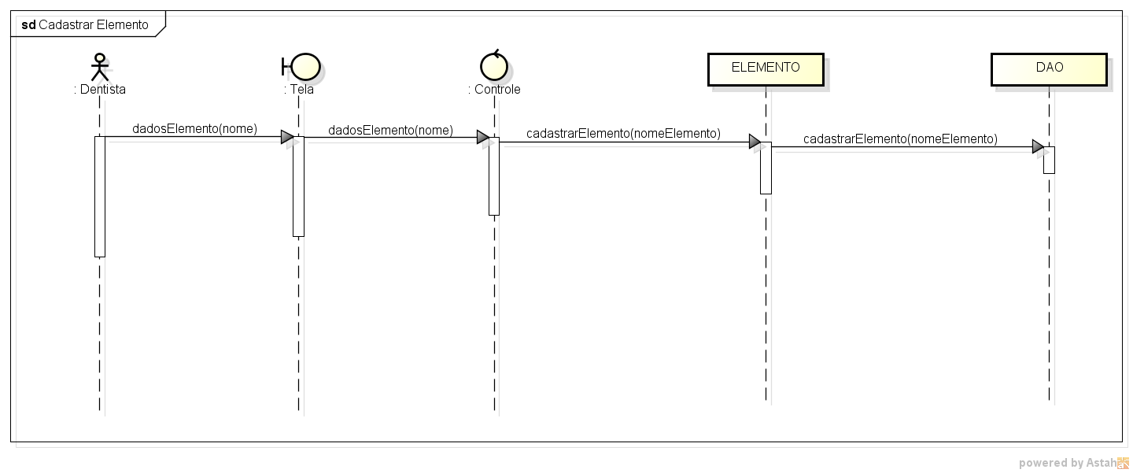

**Diagrama de sequência: Alterar elemento**

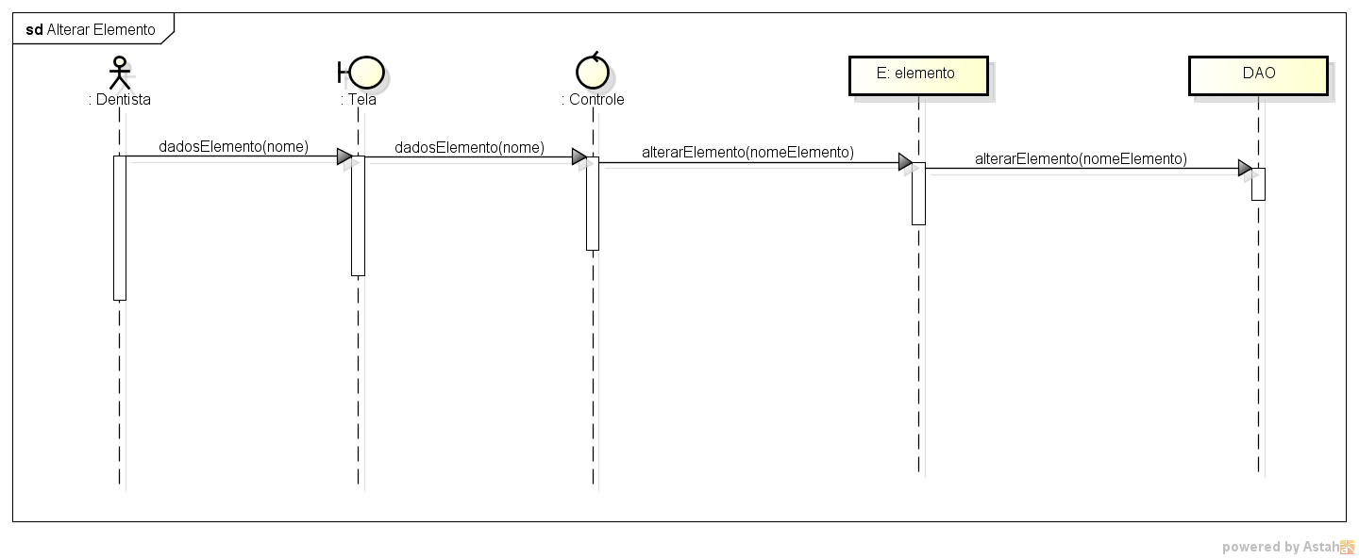

**Diagrama de sequência: Pesquisar elemento**

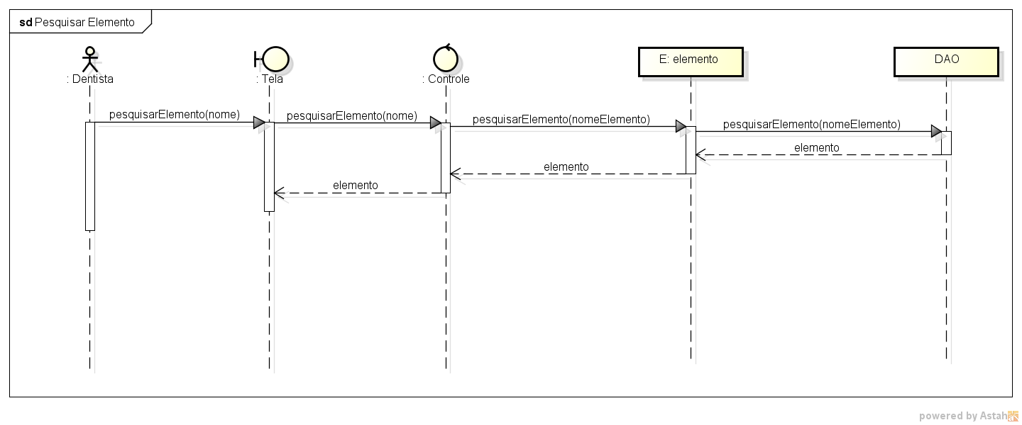

**Diagrama de sequência: Excluir elemento**

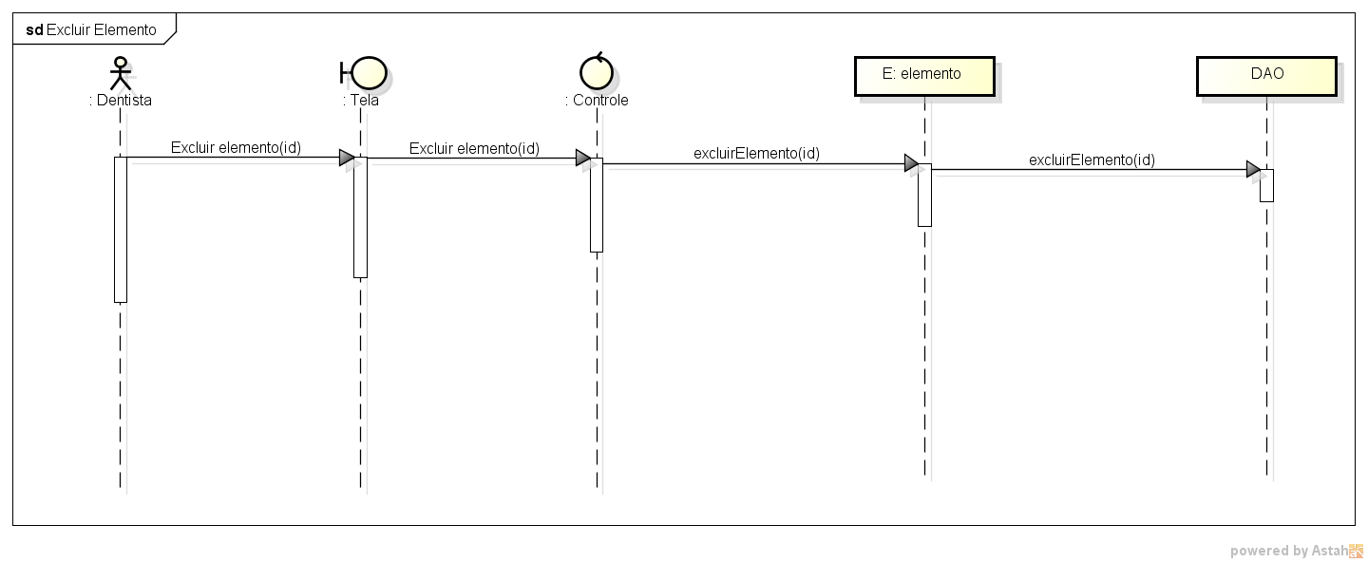

**Diagrama de sequência: Gerar consulta**

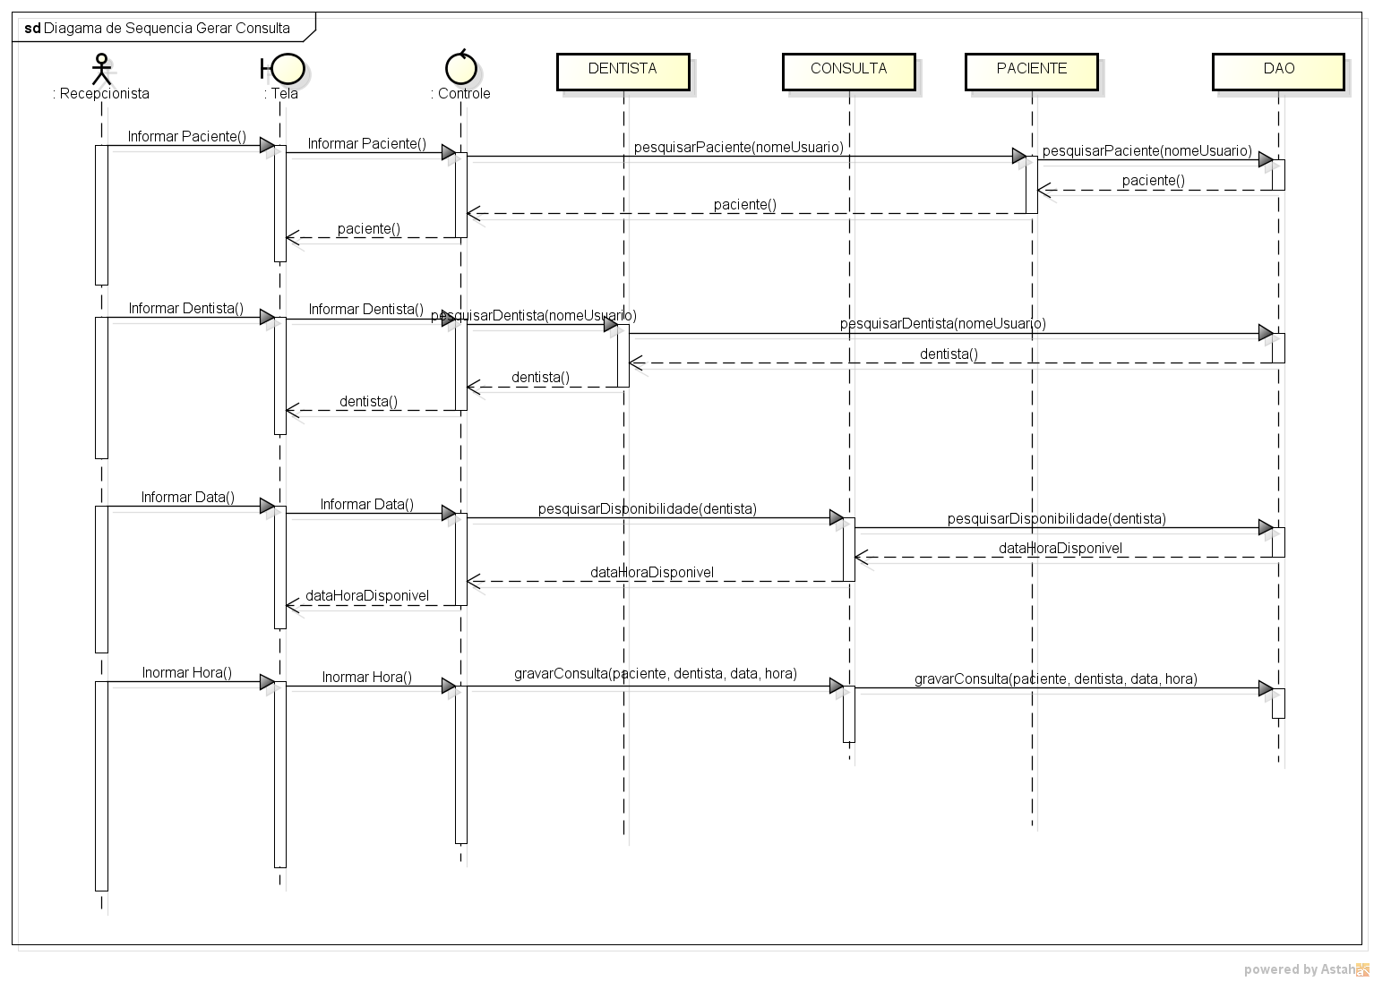

**Diagrama de sequência: Gerar pagamento**

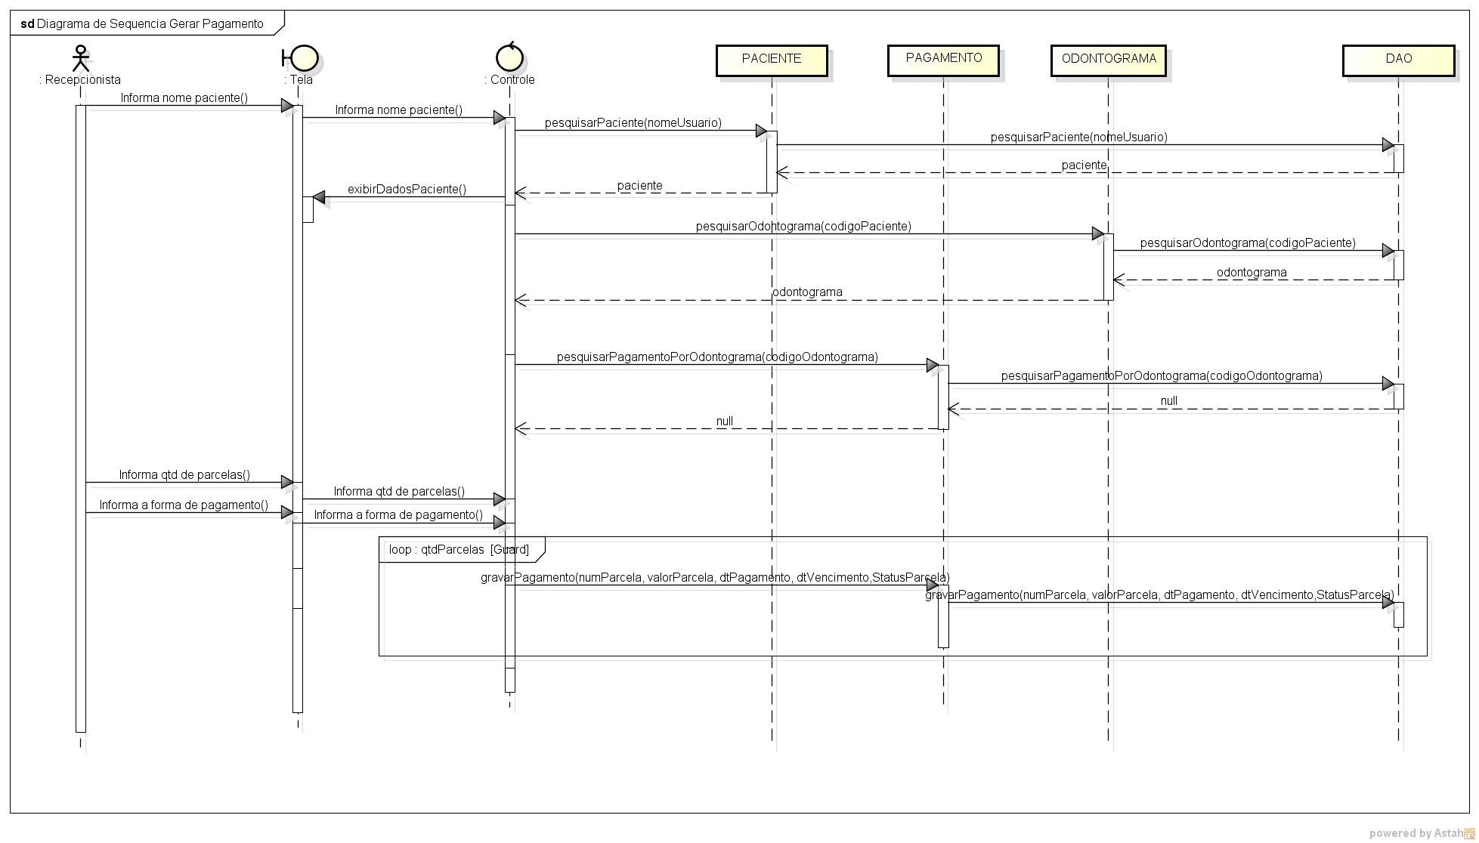

**Diagrama de sequência: Gerar odontograma**

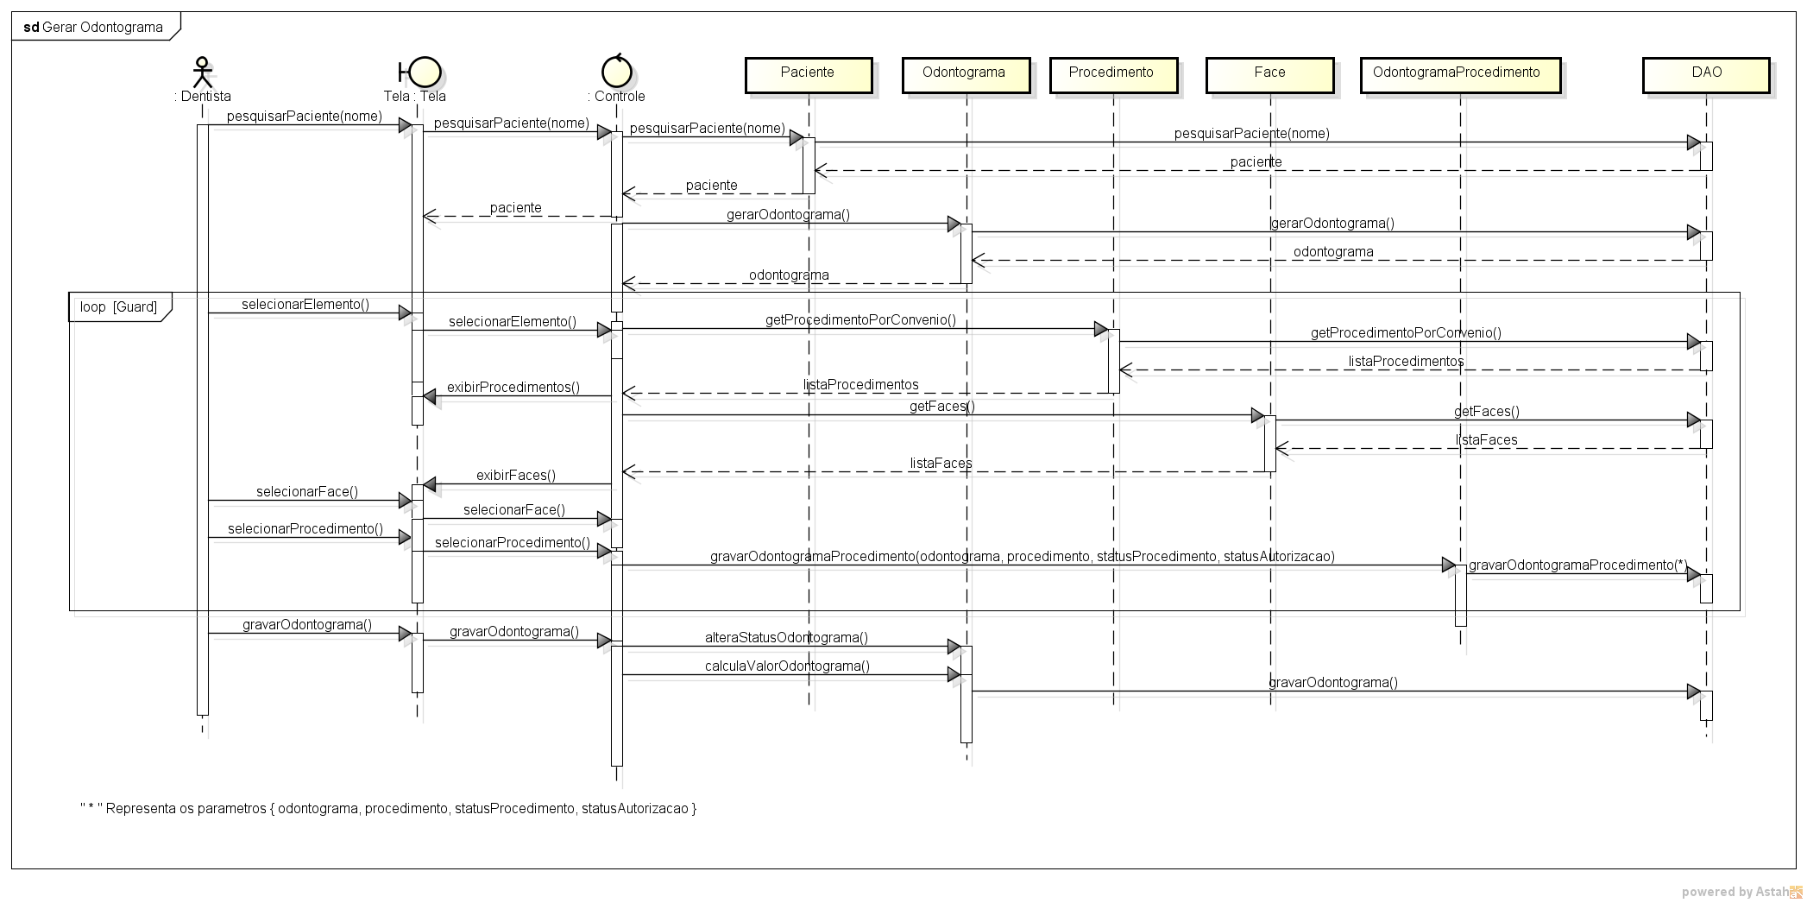

**5 - MODELO DE TRANSIÇÃO DE ESTADOS**

* 1. **Diagramas de Estados**

**Diagrama de Transição de Estado: Consulta**

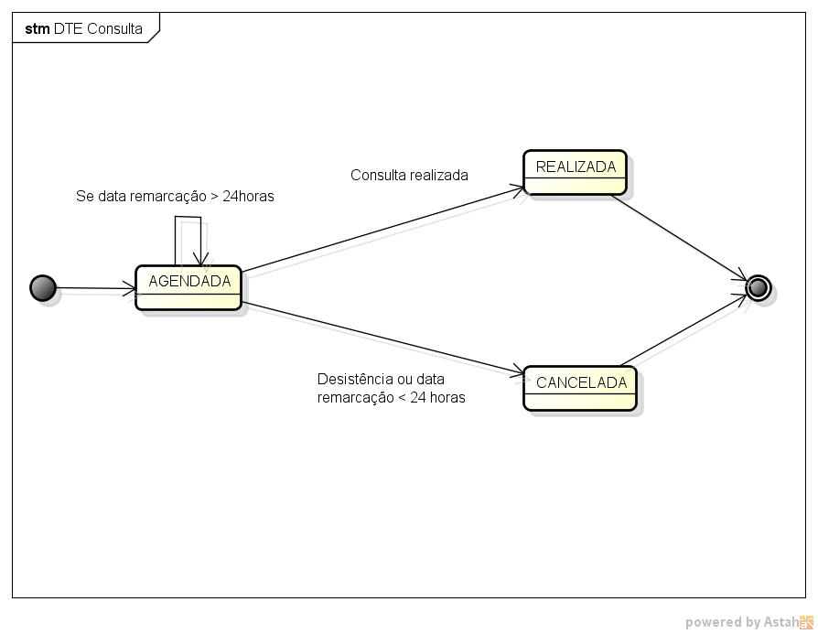

**Diagrama de Transição de Estado: Pagamento**

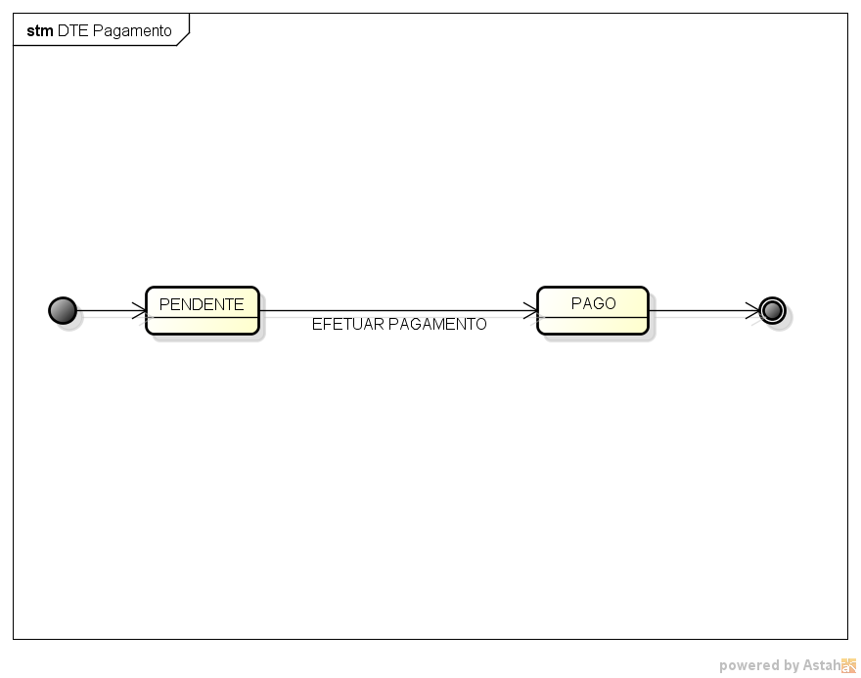

**Diagrama de Transição de Estado: Odontograma**

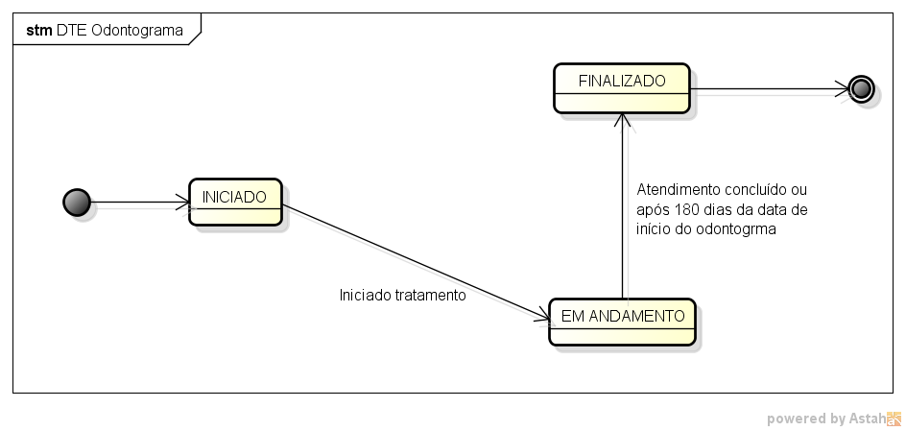

**Diagrama de Transição de Estado: Procedimento**

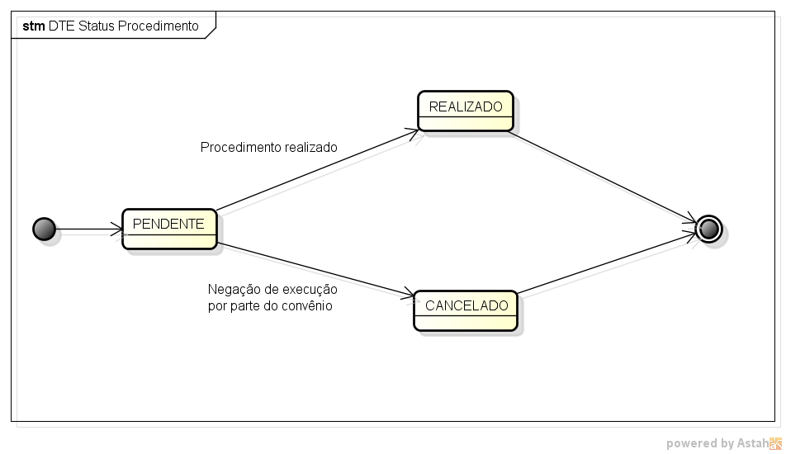

**Diagrama de Transição de Estado: Autorização Procedimento**

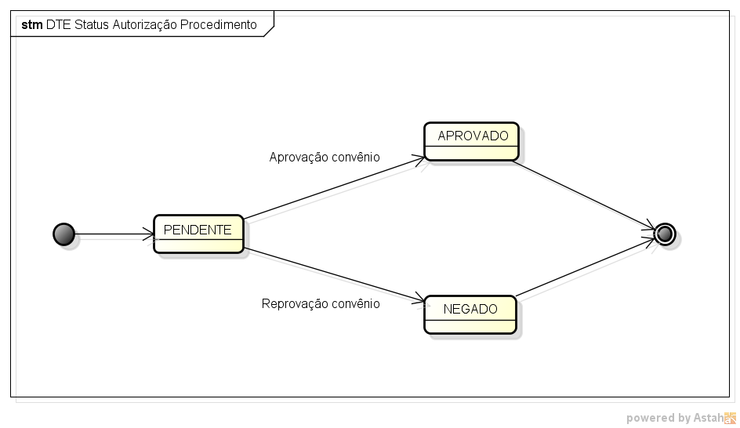

**6 - PROJETO DE BANCO DE DADOS**

**6.1 Projeto Lógico de Banco de Dados**

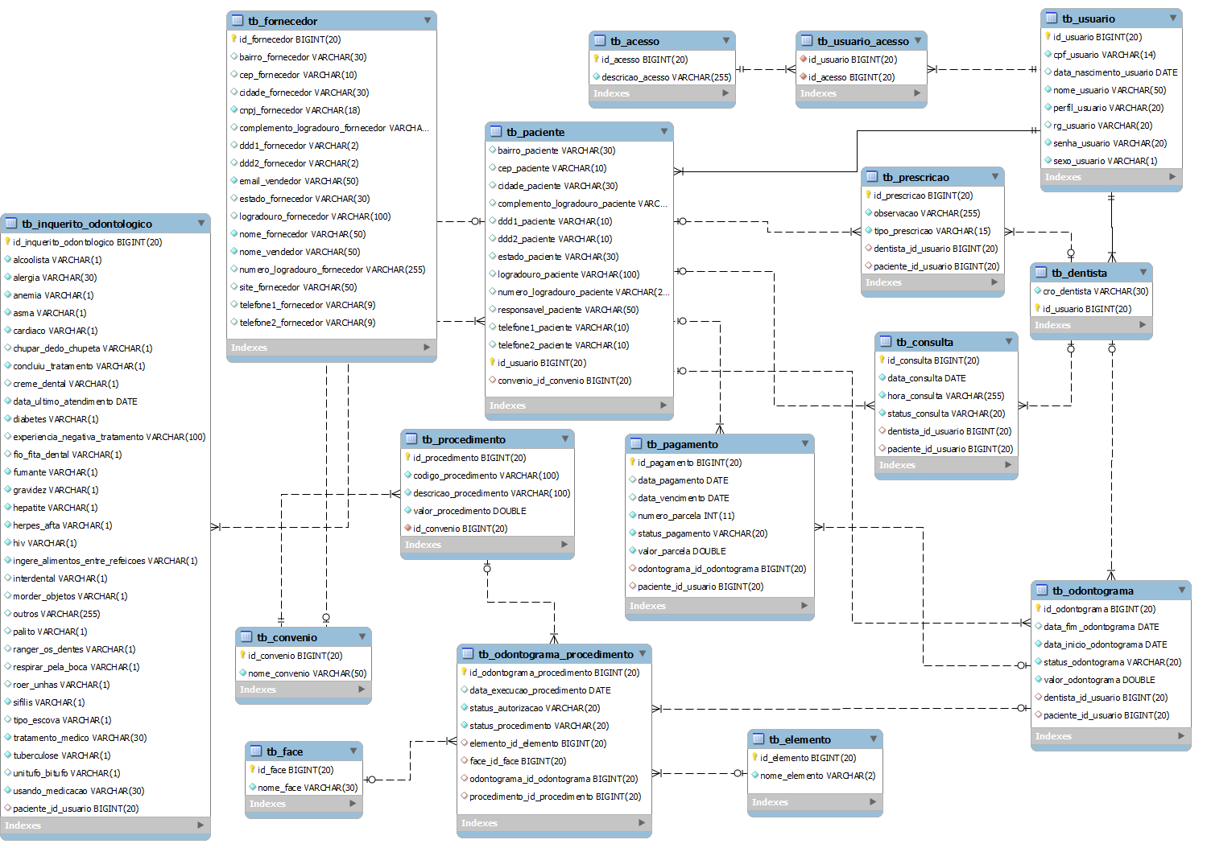

**6.2 Projeto Físico de Banco de Dados**

|  |  |  |  |  |  |
| --- | --- | --- | --- | --- | --- |
| **tb_fornecedor** | | | | | |
| **Chave** | **Nome** | **Tipo** | **Tamanho** | **Requerido** | **Descrição** |
| PK | id_fornecedor | bigint | 20 | X | Código da tabela fornecedor |
|  | bairro_fornecedor | varchar | 30 |  | Bairro |
|  | cep_fornecedor | varchar | 10 |  | Cep |
|  | cidade_fornecedor | varchar | 30 |  | Cidade |
|  | cnpj_fornecedor | varchar | 18 | X | Cnpj |
|  | complemento_logradouro_fornecedor | varchar | 50 |  | Complemento logradouro |
|  | ddd1_fornecedor | varchar | 2 |  | Código de área telefone 1 |
|  | ddd2_fornecedor | varchar | 2 |  | Código de área telefone 2 |
|  | email_vendedor | varchar | 50 | X | Email do vendedor |
|  | estado_fornecedor | varchar | 30 |  | Estado |
|  | logradouro_fornecedor | varchar | 100 |  | Logradouro |
|  | nome_fornecedor | varchar | 50 | X | Nome do fornecedor |
|  | nome_vendedor | varchar | 50 | X | Nome do vendedor |
|  | numero_logradouro_fornecedor | varchar | 255 |  | Número logradouro |
|  | site_fornecedor | varchar | 50 |  | Site do fornecedor |
|  | telefone1_fornecedor | varchar | 9 |  | Telefone1 |
|  | telefone2_fornecedor | varchar | 9 |  | Telefone2 |

-- -----------------------------------------------------

-- Table `odonto`.`tb_fornecedor`

-- -----------------------------------------------------

CREATE TABLE IF NOT EXISTS `odonto`.`tb_fornecedor` (

`id_fornecedor` BIGINT(20) NOT NULL AUTO_INCREMENT ,

`bairro_fornecedor` VARCHAR(30) NULL DEFAULT NULL ,

`cep_fornecedor` VARCHAR(10) NULL DEFAULT NULL ,

`cidade_fornecedor` VARCHAR(30) NULL DEFAULT NULL ,

`cnpj_fornecedor` VARCHAR(18) NOT NULL ,

`complemento_logradouro_fornecedor` VARCHAR(50) NULL DEFAULT NULL ,

`ddd1_fornecedor` VARCHAR(2) NULL DEFAULT NULL ,

`ddd2_fornecedor` VARCHAR(2) NULL DEFAULT NULL ,

`email_vendedor` VARCHAR(50) NOT NULL ,

`estado_fornecedor` VARCHAR(30) NULL DEFAULT NULL ,

`logradouro_fornecedor` VARCHAR(100) NULL DEFAULT NULL ,

`nome_fornecedor` VARCHAR(50) NOT NULL ,

`nome_vendedor` VARCHAR(50) NOT NULL ,

`numero_logradouro_fornecedor` VARCHAR(255) NULL DEFAULT NULL ,

`site_fornecedor` VARCHAR(50) NULL DEFAULT NULL ,

`telefone1_fornecedor` VARCHAR(9) NULL DEFAULT NULL ,

`telefone2_fornecedor` VARCHAR(9) NULL DEFAULT NULL ,

PRIMARY KEY (`id_fornecedor`) )

ENGINE = InnoDB

DEFAULT CHARACTER SET = latin1;

|  |  |  |  |  |  |
| --- | --- | --- | --- | --- | --- |
| **tb_procedimento** | | | | | |
| **Chave** | **Nome** | **Tipo** | **Tamanho** | **Requerido** | **Descrição** |
| PK | id_procedimento | bigint | 20 | X | Código da tabela procedimento |
|  | codigo_procedimento | varchar | 100 | X | Código do procedimento |
|  | descricao_procedimento | varchar | 100 | X | Descrição |
|  | valor_procedimento | double |  | X | Valor |
| FK | id_convenio | bigint | 20 | X | Código da tabela tb_convenio |

-- -----------------------------------------------------

-- Table `odonto`.`tb_procedimento`

-- -----------------------------------------------------

CREATE TABLE IF NOT EXISTS `odonto`.`tb_procedimento` (

`id_procedimento` BIGINT(20) NOT NULL AUTO_INCREMENT ,

`codigo_procedimento` VARCHAR(100) NOT NULL ,

`descricao_procedimento` VARCHAR(100) NOT NULL ,

`valor_procedimento` DOUBLE NOT NULL ,

`id_convenio` BIGINT(20) NOT NULL ,

PRIMARY KEY (`id_procedimento`) ,

INDEX `FKFDF3F4EEACF02D2` (`id_convenio` ASC) ,

CONSTRAINT `FKFDF3F4EEACF02D2`

FOREIGN KEY (`id_convenio` )

REFERENCES `odonto`.`tb_convenio` (`id_convenio` ))

ENGINE = InnoDB

DEFAULT CHARACTER SET = latin1;

|  |  |  |  |  |  |
| --- | --- | --- | --- | --- | --- |
| **tb_convenio** | | | | | |
| **Chave** | **Nome** | **Tipo** | **Tamanho** | **Requerido** | **Descrição** |
| PK | id_convenio | bigint | 20 | X | Código da tabela convênio |
|  | nome_convenio | varchar | 50 | X | Nome do convênio |

-- -----------------------------------------------------

-- Table `odonto`.`tb_convenio`

-- -----------------------------------------------------

CREATE TABLE IF NOT EXISTS `odonto`.`tb_convenio` (

`id_convenio` BIGINT(20) NOT NULL AUTO_INCREMENT ,

`nome_convenio` VARCHAR(50) NOT NULL ,

PRIMARY KEY (`id_convenio`) ,

UNIQUE INDEX `nome_convenio` (`nome_convenio` ASC) )

ENGINE = InnoDB

DEFAULT CHARACTER SET = latin1;

|  |  |  |  |  |  |
| --- | --- | --- | --- | --- | --- |
| **tb_usuario** | | | | | |
| **Chave** | **Nome** | **Tipo** | **Tamanho** | **Requerido** | **Descrição** |
| PK | id_usuario | bigint | 20 | X | Código da tabela usuário |
|  | cpf_usuario | varchar | 14 | X | Cpf |
|  | data_nascimento_usuario | date |  |  | Data de nascimento |
|  | nome_usuario | varchar | 50 | X | Nome |
|  | perfil_usuario | varchar | 20 | X | Perfil do usuário: **DENTISTA**, **RECEPCIONISTA** ou **PACIENTE** |
|  | rg_usuario | varchar | 20 |  | Identidade |
|  | senha_usuario | varchar | 20 | X | Senha |
|  | sexo_usuario | varchar | 1 | X | Sexo: **M**-masculino **F**-feminino |

-- Table `odonto`.`tb_usuario`

-- -----------------------------------------------------

CREATE TABLE IF NOT EXISTS `odonto`.`tb_usuario` (

`id_usuario` BIGINT(20) NOT NULL AUTO_INCREMENT ,

`cpf_usuario` VARCHAR(14) NOT NULL ,

`data_nascimento_usuario` DATE NULL DEFAULT NULL ,

`nome_usuario` VARCHAR(50) NOT NULL ,

`perfil_usuario` VARCHAR(20) NOT NULL ,

`rg_usuario` VARCHAR(20) NULL DEFAULT NULL ,

`senha_usuario` VARCHAR(20) NOT NULL ,

`sexo_usuario` VARCHAR(1) NOT NULL ,

PRIMARY KEY (`id_usuario`) ,

UNIQUE INDEX `cpf_usuario` (`cpf_usuario` ASC) )

ENGINE = InnoDB

DEFAULT CHARACTER SET = latin1;

|  |  |  |  |  |  |
| --- | --- | --- | --- | --- | --- |
| **tb_paciente** | | | | | |
| **Chave** | **Nome** | **Tipo** | **Tamanho** | **Requerido** | **Descrição** |
|  | bairro_paciente | varchar | 30 |  | Bairro |
|  | cep_paciente | varchar | 10 |  | Cep |
|  | cidade_paciente | varchar | 30 |  | Cidade |
|  | complemento_logradouro_paciente | varchar | 50 |  | Complemento logradouro |
|  | ddd1_paciente | varchar | 10 |  | Código de área telefone 1 |
|  | ddd2_paciente | varchar | 10 |  | Código de área telefone 2 |
|  | estado_paciente | varchar | 30 |  | Estado |
|  | logradouro_paciente | varchar | 100 |  | Logradouro |
|  | numero_logradouro_paciente | varchar | 10 |  | Número logradouro |
|  | responsavel_paciente | varchar | 50 |  | Responsável pelo paciente |
|  | telefone1_paciente | varchar | 10 |  | Telefone1 |
|  | telefone2_paciente | varchar | 10 |  | Telefone2 |
| PK | id_usuario | bigint | 20 | X | Código herdado da tabela tb_usuario |
| FK | convenio_id_convenio | bigint | 20 |  | Código da tabela tb_convenio |

-- -----------------------------------------------------

-- Table `odonto`.`tb_paciente`

-- -----------------------------------------------------

CREATE TABLE IF NOT EXISTS `odonto`.`tb_paciente` (

`bairro_paciente` VARCHAR(30) NULL DEFAULT NULL ,

`cep_paciente` VARCHAR(10) NULL DEFAULT NULL ,

`cidade_paciente` VARCHAR(30) NULL DEFAULT NULL ,

`complemento_logradouro_paciente` VARCHAR(50) NULL DEFAULT NULL ,

`ddd1_paciente` VARCHAR(10) NULL DEFAULT NULL ,

`ddd2_paciente` VARCHAR(10) NULL DEFAULT NULL ,

`estado_paciente` VARCHAR(30) NULL DEFAULT NULL ,

`logradouro_paciente` VARCHAR(100) NULL DEFAULT NULL ,

`numero_logradouro_paciente` VARCHAR(10) NULL DEFAULT NULL ,

`responsavel_paciente` VARCHAR(50) NULL DEFAULT NULL ,

`telefone1_paciente` VARCHAR(10) NULL DEFAULT NULL ,

`telefone2_paciente` VARCHAR(10) NULL DEFAULT NULL ,

`id_usuario` BIGINT(20) NOT NULL ,

`convenio_id_convenio` BIGINT(20) NULL DEFAULT NULL ,

PRIMARY KEY (`id_usuario`) ,

INDEX `FK2DCA922255C89B90` (`id_usuario` ASC) ,

INDEX `FK2DCA9222F4C8DD56` (`convenio_id_convenio` ASC) ,

CONSTRAINT `FK2DCA9222F4C8DD56`

FOREIGN KEY (`convenio_id_convenio` )

REFERENCES `odonto`.`tb_convenio` (`id_convenio` ),

CONSTRAINT `FK2DCA922255C89B90`

FOREIGN KEY (`id_usuario` )

REFERENCES `odonto`.`tb_usuario` (`id_usuario` ))

ENGINE = InnoDB

DEFAULT CHARACTER SET = latin1;

|  |  |  |  |  |  |
| --- | --- | --- | --- | --- | --- |
| **tb_dentista** | | | | | |
| **Chave** | **Nome** | **Tipo** | **Tamanho** | **Requerido** | **Descrição** |
|  | cro_dentista | varchar | 30 | X | Registro do CRO |
| PK | id_usuario | bigint | 20 | X | Código herdado da tabela tb_usuario |

-- -----------------------------------------------------

-- Table `odonto`.`tb_dentista`

-- -----------------------------------------------------

CREATE TABLE IF NOT EXISTS `odonto`.`tb_dentista` (

`cro_dentista` VARCHAR(30) NOT NULL ,

`id_usuario` BIGINT(20) NOT NULL ,

PRIMARY KEY (`id_usuario`) ,

UNIQUE INDEX `cro_dentista` (`cro_dentista` ASC) ,

INDEX `FK36379A4F55C89B90` (`id_usuario` ASC) ,

CONSTRAINT `FK36379A4F55C89B90`

FOREIGN KEY (`id_usuario` )

REFERENCES `odonto`.`tb_usuario` (`id_usuario` ))

ENGINE = InnoDB

DEFAULT CHARACTER SET = latin1;

|  |  |  |  |  |  |
| --- | --- | --- | --- | --- | --- |
| **tb_face** | | | | | |
| **Chave** | **Nome** | **Tipo** | **Tamanho** | **Requerido** | **Descrição** |
| PK | id_face | bigint | 20 | X | Código da tabela face |
|  | nome_face | varchar | 30 | X | Nome da face |

-- -----------------------------------------------------

-- Table `odonto`.`tb_face`

-- -----------------------------------------------------

CREATE TABLE IF NOT EXISTS `odonto`.`tb_face` (

`id_face` BIGINT(20) NOT NULL AUTO_INCREMENT ,

`nome_face` VARCHAR(30) NOT NULL ,

PRIMARY KEY (`id_face`) ,

UNIQUE INDEX `nome_face` (`nome_face` ASC) )

ENGINE = InnoDB

DEFAULT CHARACTER SET = latin1;

|  |  |  |  |  |  |
| --- | --- | --- | --- | --- | --- |
| **tb_odontograma** | | | | | |
| **Chave** | **Nome** | **Tipo** | **Tamanho** | **Requerido** | **Descrição** |
| PK | id_odontograma | bigint | 20 | X | Código da tabela odontograma |
|  | data_fim_odontograma | date |  |  | Data fim do odontograma |
|  | data_inicio_odontograma | date |  | X | Data início do odontograma |
|  | status_odontograma | varchar | 20 | X | Status: **EM ANDAMENTO** ou **FINALIZADO** |
|  | valor_odontograma | double |  | X | Valor odontograma |
| FK | dentista_id_usuario | bigint | 20 | X | Código da tabela tb_dentista herdado de tb_usuario |
| FK | paciente_id_usuario | bigint | 20 | X | Código da tabela tb_paciente herdado de tb_usuario |

-- -----------------------------------------------------

-- Table `odonto`.`tb_odontograma`

-- -----------------------------------------------------

CREATE TABLE IF NOT EXISTS `odonto`.`tb_odontograma` (

`id_odontograma` BIGINT(20) NOT NULL AUTO_INCREMENT ,

`data_fim_odontograma` DATE NULL DEFAULT NULL ,

`data_inicio_odontograma` DATE NOT NULL ,

`status_odontograma` VARCHAR(20) NOT NULL ,

`valor_odontograma` DOUBLE NOT NULL ,

`dentista_id_usuario` BIGINT(20) NULL DEFAULT NULL ,

`paciente_id_usuario` BIGINT(20) NULL DEFAULT NULL ,

PRIMARY KEY (`id_odontograma`) ,

INDEX `FK2578DA0AA3030FB1` (`paciente_id_usuario` ASC) ,

INDEX `FK2578DA0AF4482191` (`dentista_id_usuario` ASC) ,

CONSTRAINT `FK2578DA0AF4482191`

FOREIGN KEY (`dentista_id_usuario` )

REFERENCES `odonto`.`tb_dentista` (`id_usuario` ),

CONSTRAINT `FK2578DA0AA3030FB1`

FOREIGN KEY (`paciente_id_usuario` )

REFERENCES `odonto`.`tb_paciente` (`id_usuario` ))

ENGINE = InnoDB

DEFAULT CHARACTER SET = latin1;

|  |  |  |  |  |  |
| --- | --- | --- | --- | --- | --- |
| **tb_elemento** | | | | | |
| **Chave** | **Nome** | **Tipo** | **Tamanho** | **Requerido** | **Descrição** |
| PK | id_elemento | bigint | 20 | X | Código da tabela elemento |
|  | nome_elemento | varchar | 30 | X | Nome do elemento |

-- -----------------------------------------------------

-- Table `odonto`.`tb_elemento`

-- -----------------------------------------------------

CREATE TABLE IF NOT EXISTS `odonto`.`tb_elemento` (

`id_elemento` BIGINT(20) NOT NULL AUTO_INCREMENT ,

`nome_elemento` VARCHAR(2) NOT NULL ,

PRIMARY KEY (`id_elemento`) ,

UNIQUE INDEX `nome_elemento` (`nome_elemento` ASC) )

ENGINE = InnoDB

DEFAULT CHARACTER SET = latin1;

|  |  |  |  |  |  |
| --- | --- | --- | --- | --- | --- |
| **tb_pagamento** | | | | | |
| **Chave** | **Nome** | **Tipo** | **Tamanho** | **Requerido** | **Descrição** |
| PK | id_pagamento | bigint | 20 | X | Código da tabela pagamento |
|  | data_pagamento | date |  |  | Data do pagmento |
|  | data_vencimento | date |  |  | Data do vencimento |
|  | numero_parcela | int | 11 | X | Número da parcela |
|  | status_pagamento | varchar | 20 | X | Status: **PENDENTE** ou **PAGO** |
|  | valor_parcela | double |  | X | Valor da parcela |
| FK | odontograma_id_odontograma | bigint | 20 | X | Código da tabela tb_odontograma |

-- -----------------------------------------------------

-- Table `odonto`.`tb_pagamento`

-- -----------------------------------------------------

CREATE TABLE IF NOT EXISTS `odonto`.`tb_pagamento` (

`id_pagamento` BIGINT(20) NOT NULL AUTO_INCREMENT ,

`data_pagamento` DATE NULL DEFAULT NULL ,

`data_vencimento` DATE NULL DEFAULT NULL ,

`numero_parcela` INT(11) NOT NULL ,

`status_pagamento` VARCHAR(20) NOT NULL ,

`valor_parcela` DOUBLE NOT NULL ,

`odontograma_id_odontograma` BIGINT(20) NULL DEFAULT NULL ,

`paciente_id_usuario` BIGINT(20) NULL DEFAULT NULL ,

PRIMARY KEY (`id_pagamento`) ,

INDEX `FK51E66A95152BAA4E` (`odontograma_id_odontograma` ASC) ,

INDEX `FK51E66A95A3030FB1` (`paciente_id_usuario` ASC) ,

CONSTRAINT `FK51E66A95A3030FB1`

FOREIGN KEY (`paciente_id_usuario` )

REFERENCES `odonto`.`tb_paciente` (`id_usuario` ),

CONSTRAINT `FK51E66A95152BAA4E`

FOREIGN KEY (`odontograma_id_odontograma` )

REFERENCES `odonto`.`tb_odontograma` (`id_odontograma` ))

ENGINE = InnoDB

DEFAULT CHARACTER SET = latin1;

|  |  |  |  |  |  |
| --- | --- | --- | --- | --- | --- |
| **tb_prescricao** | | | | | |
| **Chave** | **Nome** | **Tipo** | **Tamanho** | **Requerido** | **Descrição** |
| PK | id_prescricao | bigint | 20 | X | Código da tabela prescrição |
|  | observação | varchar | 255 | X | Observação |
|  | tipo_prescricao | varchar | 15 | X | Tipo: **ATESTADO** ou **PRESCRIÇÃO** |
| FK | dentista_id_usuario | bigint | 20 | X | Código da tabela tb_dentista herdado de tb_usuario |
| FK | odontograma_id_odontograma | bigint | 20 | X | Código da tabela tb_odontograma |

-- -----------------------------------------------------

-- Table `odonto`.`tb_prescricao`

-- -----------------------------------------------------

CREATE TABLE IF NOT EXISTS `odonto`.`tb_prescricao` (

`id_prescricao` BIGINT(20) NOT NULL AUTO_INCREMENT ,

`observacao` VARCHAR(255) NOT NULL ,

`tipo_prescricao` VARCHAR(15) NOT NULL ,

`dentista_id_usuario` BIGINT(20) NULL DEFAULT NULL ,

`paciente_id_usuario` BIGINT(20) NULL DEFAULT NULL ,

PRIMARY KEY (`id_prescricao`) ,

INDEX `FK9B844C58A3030FB1` (`paciente_id_usuario` ASC) ,

INDEX `FK9B844C58F4482191` (`dentista_id_usuario` ASC) ,

CONSTRAINT `FK9B844C58F4482191`

FOREIGN KEY (`dentista_id_usuario` )

REFERENCES `odonto`.`tb_dentista` (`id_usuario` ),

CONSTRAINT `FK9B844C58A3030FB1`

FOREIGN KEY (`paciente_id_usuario` )

REFERENCES `odonto`.`tb_paciente` (`id_usuario` ))

ENGINE = InnoDB

DEFAULT CHARACTER SET = latin1;

|  |  |  |  |  |  |
| --- | --- | --- | --- | --- | --- |
| **tb_consulta** | | | | | |
| **Chave** | **Nome** | **Tipo** | **Tamanho** | **Requerido** | **Descrição** |
| PK | id_consulta | bigint | 20 | X | Código da tabela consulta |
|  | data_consulta | date |  | X | Data da consulta |
|  | hora_consulta | varchar | 255 | X | Hora da consulta |
|  | status_consulta | varchar | 20 | X | Status: **AGENDADA, REALIZADA ou CANCELADA** |
| FK | dentista_id_usuario | bigint | 20 | X | Código da tabela tb_dentista herdado de tb_usuario |
| FK | paciente_id_usuario | bigint | 20 | X | Código da tabela tb_paciente herdado de tb_usuario |

-- -----------------------------------------------------

-- Table `odonto`.`tb_consulta`

-- -----------------------------------------------------

CREATE TABLE IF NOT EXISTS `odonto`.`tb_consulta` (

`id_consulta` BIGINT(20) NOT NULL AUTO_INCREMENT ,

`data_consulta` DATE NOT NULL ,

`hora_consulta` VARCHAR(255) NOT NULL ,

`status_consulta` VARCHAR(20) NOT NULL ,

`dentista_id_usuario` BIGINT(20) NULL DEFAULT NULL ,

`paciente_id_usuario` BIGINT(20) NULL DEFAULT NULL ,

PRIMARY KEY (`id_consulta`) ,

INDEX `FKDF4C00A6A3030FB1` (`paciente_id_usuario` ASC) ,

INDEX `FKDF4C00A6F4482191` (`dentista_id_usuario` ASC) ,

CONSTRAINT `FKDF4C00A6F4482191`

FOREIGN KEY (`dentista_id_usuario` )

REFERENCES `odonto`.`tb_dentista` (`id_usuario` ),

CONSTRAINT `FKDF4C00A6A3030FB1`

FOREIGN KEY (`paciente_id_usuario` )

REFERENCES `odonto`.`tb_paciente` (`id_usuario` ))

ENGINE = InnoDB

DEFAULT CHARACTER SET = latin1;

|  |  |  |  |  |  |
| --- | --- | --- | --- | --- | --- |
| **tb_odontograma_procedimento** | | | | | |
| **Chave** | **Nome** | **Tipo** | **Tamanho** | **Requerido** | **Descrição** |
| PK | id_odontograma_procedimento | bigint | 20 | X | Código da tabela odontograma procedimento |
|  | data_execucao_procedimento | date |  |  | Data de execução do procedimento |
|  | status_autorizacao | varchar | 20 | X | Status: **PENDENTE,** **APROVADO** ou **NEGADO** |
|  | status_procedimento | varchar | 20 | X | Status: **PENDENTE,** **REALIZADO** OU **CANCELADO** |
| FK | id_elemento | bigint | 20 | X | Código da tabela tb_elemento |
| FK | id_face | bigint | 20 | X | Código da tabela tb_face |
| FK | id_odontograma | bigint | 20 | X | Código da tabela tb_odontograma |
| FK | id_procedimento | bigint | 20 | X | Código da tabela tb_procedimento |

-- -----------------------------------------------------

-- Table `odonto`.`tb_odontograma_procedimento`

-- -----------------------------------------------------

CREATE TABLE IF NOT EXISTS `odonto`.`tb_odontograma_procedimento` (

`id_odontograma_procedimento` BIGINT(20) NOT NULL AUTO_INCREMENT ,

`data_execucao_procedimento` DATE NULL DEFAULT NULL ,

`status_autorizacao` VARCHAR(20) NOT NULL ,

`status_procedimento` VARCHAR(20) NOT NULL ,

`elemento_id_elemento` BIGINT(20) NULL DEFAULT NULL ,

`face_id_face` BIGINT(20) NULL DEFAULT NULL ,

`odontograma_id_odontograma` BIGINT(20) NULL DEFAULT NULL ,

`procedimento_id_procedimento` BIGINT(20) NULL DEFAULT NULL ,

PRIMARY KEY (`id_odontograma_procedimento`) ,

INDEX `FKFD83E6D2AAE1F424` (`face_id_face` ASC) ,

INDEX `FKFD83E6D292E5BDE6` (`elemento_id_elemento` ASC) ,

INDEX `FKFD83E6D2152BAA4E` (`odontograma_id_odontograma` ASC) ,

INDEX `FKFD83E6D27F684B44` (`procedimento_id_procedimento` ASC) ,

CONSTRAINT `FKFD83E6D27F684B44`

FOREIGN KEY (`procedimento_id_procedimento` )

REFERENCES `odonto`.`tb_procedimento` (`id_procedimento` ),

CONSTRAINT `FKFD83E6D2152BAA4E`

FOREIGN KEY (`odontograma_id_odontograma` )

REFERENCES `odonto`.`tb_odontograma` (`id_odontograma` ),

CONSTRAINT `FKFD83E6D292E5BDE6`

FOREIGN KEY (`elemento_id_elemento` )

REFERENCES `odonto`.`tb_elemento` (`id_elemento` ),

CONSTRAINT `FKFD83E6D2AAE1F424`

FOREIGN KEY (`face_id_face` )

REFERENCES `odonto`.`tb_face` (`id_face` ))

ENGINE = InnoDB

DEFAULT CHARACTER SET = latin1;

|  |  |  |  |  |  |
| --- | --- | --- | --- | --- | --- |
| **tb_acesso** | | | | | |
| **Chave** | **Nome** | **Tipo** | **Tamanho** | **Requerido** | **Descrição** |
| PK | id_acesso | bigint | 20 | X | Código da tabela acesso |
|  | descricao_acesso | varchar | 255 | X | Observação |

-- -----------------------------------------------------

-- Table `odonto`.`tb_acesso`

-- -----------------------------------------------------

CREATE TABLE IF NOT EXISTS `odonto`.`tb_acesso` (

`id_acesso` BIGINT(20) NOT NULL AUTO_INCREMENT ,

`descricao_acesso` VARCHAR(255) NOT NULL ,

PRIMARY KEY (`id_acesso`) ,

UNIQUE INDEX `descricao_acesso` (`descricao_acesso` ASC) )

ENGINE = InnoDB

DEFAULT CHARACTER SET = latin1;

|  |  |  |  |  |  |
| --- | --- | --- | --- | --- | --- |
| **tb_usuario_acesso** | | | | | |
| **Chave** | **Nome** | **Tipo** | **Tamanho** | **Requerido** | **Descrição** |
| FK | id_usuario | bigint | 20 | X | Código da tabela tb_usuario |
| FK | id_acesso | bigint | 20 | X | Código da tabela tb_acesso |

-- Table `odonto`.`tb_usuario_acesso`

-- -----------------------------------------------------

CREATE TABLE IF NOT EXISTS `odonto`.`tb_usuario_acesso` (

`id_usuario` BIGINT(20) NOT NULL ,

`id_acesso` BIGINT(20) NOT NULL ,

INDEX `id_usuario` (`id_usuario` ASC) ,

INDEX `id_aceso` (`id_acesso` ASC) ,

CONSTRAINT `id_usuario`

FOREIGN KEY (`id_usuario` )

REFERENCES `odonto`.`tb_usuario` (`id_usuario` )

ON DELETE NO ACTION

ON UPDATE NO ACTION,

CONSTRAINT `id_aceso`

FOREIGN KEY (`id_acesso` )

REFERENCES `odonto`.`tb_acesso` (`id_acesso` )

ON DELETE NO ACTION

ON UPDATE NO ACTION)

ENGINE = InnoDB

DEFAULT CHARACTER SET = latin1

COLLATE = latin1_swedish_ci;

|  |  |  |  |  |  |
| --- | --- | --- | --- | --- | --- |
| **tb_inquerito_odontologico** | | | | | |
| **Chave** | **Nome** | **Tipo** | **Tamanho** | **Requerido** | **Descrição** |
| PK | id_inquerito_odontologico | bigint | 20 | X | Código da tabela inquerito_odontologico |
|  | alcoolista | varchar | 1 | X | Alcoolista |
|  | alergia | varchar | 1 | X | Alergia |
|  | anemia | varchar | 1 | X | Anemia |
|  | asma | varchar | 1 | X | Asma |
|  | cardiaco | varchar | 1 | X | Cardíaco |
|  | chupar_dedo_chupeta | varchar | 1 |  | Chupar dedo chupeta |
|  | concluiu_tratamento | varchar | 1 | X | concluiu_tratamento |
|  | creme_dental | varchar | 1 |  | Creme dental |
|  | data_ultimo_atendimento | date |  | X | Data do último atendimento |
|  | diabetes | varchar | 1 | X | Diabetes |
|  | experiencia_negativa_tratamento | varchar | 1 |  | Experiência negativa tratamento |
|  | fio_fita_dental | varchar | 1 |  | Fio fita dental |
|  | fumante | varchar | 1 | X | Fumante |
|  | gravidez | varchar | 1 | X | Gravidez |
|  | hepatite | varchar | 1 | X | Hepatite |
|  | herpes_afta | varchar | 1 | X | Herpes afta |
|  | hiv | varchar | 1 | X | Hiv |
|  | ingere_alimentos_entre_refeicoes | varchar | 1 | X | Ingere alimentos entre refeicoes |
|  | interdental | varchar | 1 |  | Interdental |
|  | morder_objetos | varchar | 1 |  | Morder objetos |
|  | outros | varchar | 255 |  | Outros |
|  | palito | varchar | 1 |  | Palito |
|  | ranger_os_dentes | varchar | 1 |  | Ranger os dentes |
|  | respirar_pela_boca | varchar | 1 |  | Respirar pela boca |
|  | roer_unhas | varchar | 1 |  | Roer unhas |
|  | sifilis | varchar | 1 | X | Sífilis |
|  | tipo_escova | varchar | 1 |  | Tipo escova |
|  | tratamento_medico | varchar | 1 | X | Tratamento médico |
|  | tuberculose | varchar | 1 | X | Tuberculose |
|  | unitufo_bitufo | varchar | 1 |  | Unitufo bitufo |
|  | usando_medicacao | varchar | 1 | X | Usando medicação |
| FK | paciente_id_usuario | bigint | 20 | X | Código da tabela tb_paciente herdado de tb_usuario |

-- -----------------------------------------------------

-- Table `odonto`.`tb_inquerito_odontologico`

-- -----------------------------------------------------

CREATE TABLE IF NOT EXISTS `odonto`.`tb_inquerito_odontologico` (

`id_inquerito_odontologico` BIGINT(20) NOT NULL AUTO_INCREMENT ,

`alcoolista` VARCHAR(1) NOT NULL ,

`alergia` VARCHAR(30) NOT NULL ,

`anemia` VARCHAR(1) NOT NULL ,

`asma` VARCHAR(1) NOT NULL ,

`cardiaco` VARCHAR(1) NOT NULL ,

`chupar_dedo_chupeta` VARCHAR(1) NULL DEFAULT NULL ,

`concluiu_tratamento` VARCHAR(1) NOT NULL ,

`creme_dental` VARCHAR(1) NULL DEFAULT NULL ,

`data_ultimo_atendimento` DATE NOT NULL ,

`diabetes` VARCHAR(1) NOT NULL ,

`experiencia_negativa_tratamento` VARCHAR(100) NULL DEFAULT NULL ,

`fio_fita_dental` VARCHAR(1) NULL DEFAULT NULL ,

`fumante` VARCHAR(1) NOT NULL ,

`gravidez` VARCHAR(1) NOT NULL ,

`hepatite` VARCHAR(1) NOT NULL ,

`herpes_afta` VARCHAR(1) NOT NULL ,

`hiv` VARCHAR(1) NOT NULL ,

`ingere_alimentos_entre_refeicoes` VARCHAR(1) NOT NULL ,

`interdental` VARCHAR(1) NULL DEFAULT NULL ,

`morder_objetos` VARCHAR(1) NULL DEFAULT NULL ,

`outros` VARCHAR(255) NULL DEFAULT NULL ,

`palito` VARCHAR(1) NULL DEFAULT NULL ,

`ranger_os_dentes` VARCHAR(1) NULL DEFAULT NULL ,

`respirar_pela_boca` VARCHAR(1) NULL DEFAULT NULL ,

`roer_unhas` VARCHAR(1) NULL DEFAULT NULL ,

`sifilis` VARCHAR(1) NOT NULL ,

`tipo_escova` VARCHAR(1) NULL DEFAULT NULL ,

`tratamento_medico` VARCHAR(30) NOT NULL ,

`tuberculose` VARCHAR(1) NOT NULL ,

`unitufo_bitufo` VARCHAR(1) NULL DEFAULT NULL ,

`usando_medicacao` VARCHAR(30) NOT NULL ,

`paciente_id_usuario` BIGINT(20) NULL DEFAULT NULL ,

PRIMARY KEY (`id_inquerito_odontologico`) ,

INDEX `FKC31222A2A3030FB1` (`paciente_id_usuario` ASC) ,

CONSTRAINT `FKC31222A2A3030FB1`

FOREIGN KEY (`paciente_id_usuario` )

REFERENCES `odonto`.`tb_paciente` (`id_usuario` ))

ENGINE = InnoDB

DEFAULT CHARACTER SET = latin1;

**7 - PROJETO DE INTERFACE GRÁFICA**

**7.1 Hierarquia das telas**

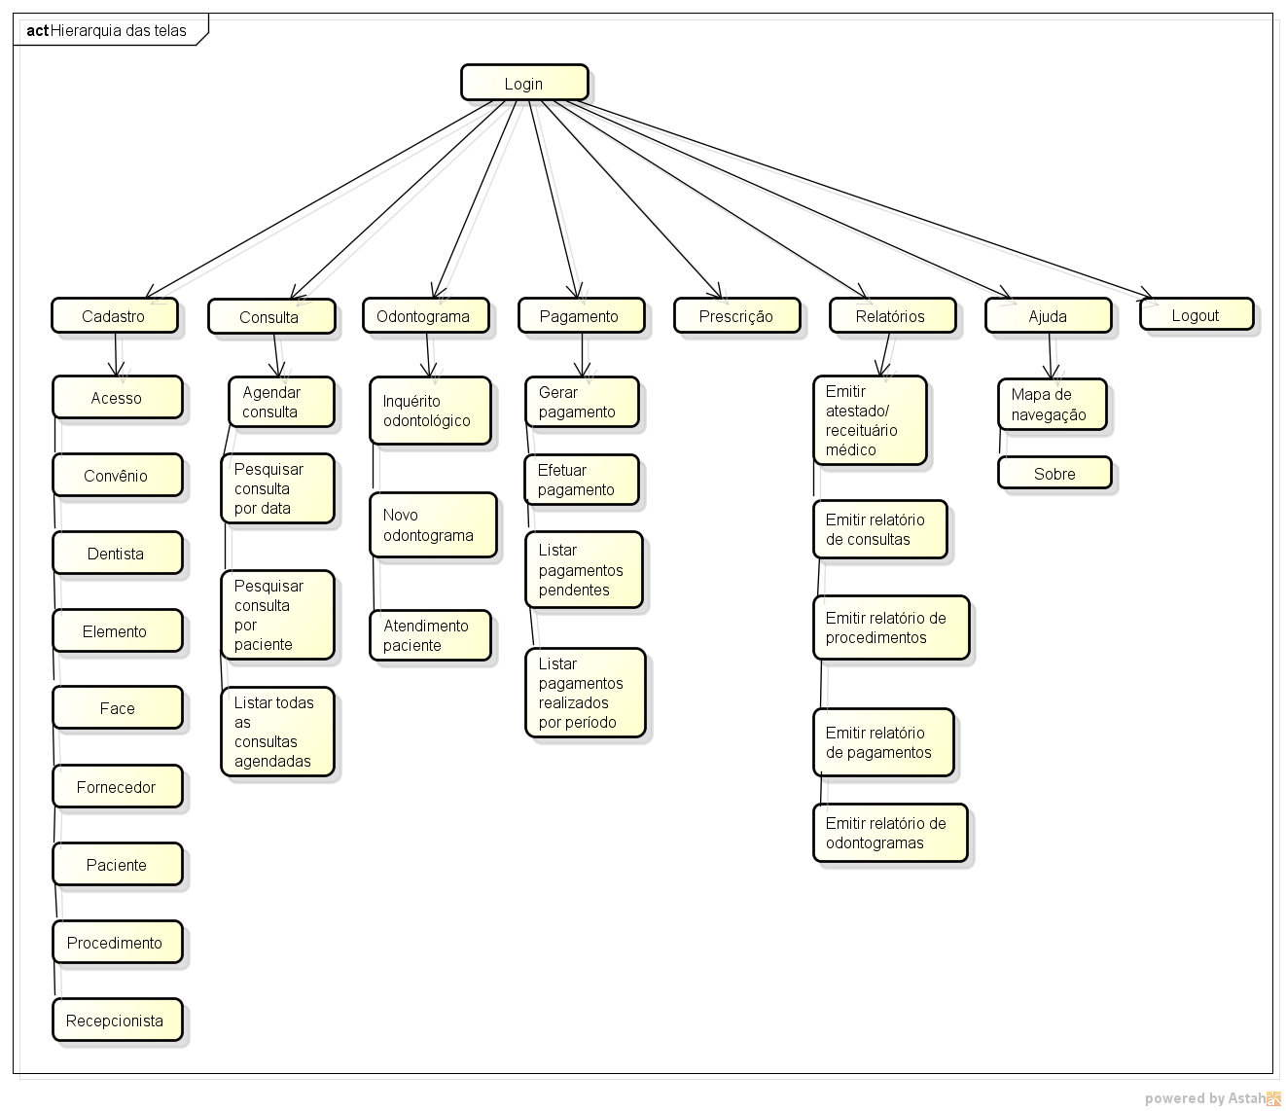

**7.2 Mapa de navegação**

**Perfil Dentista**

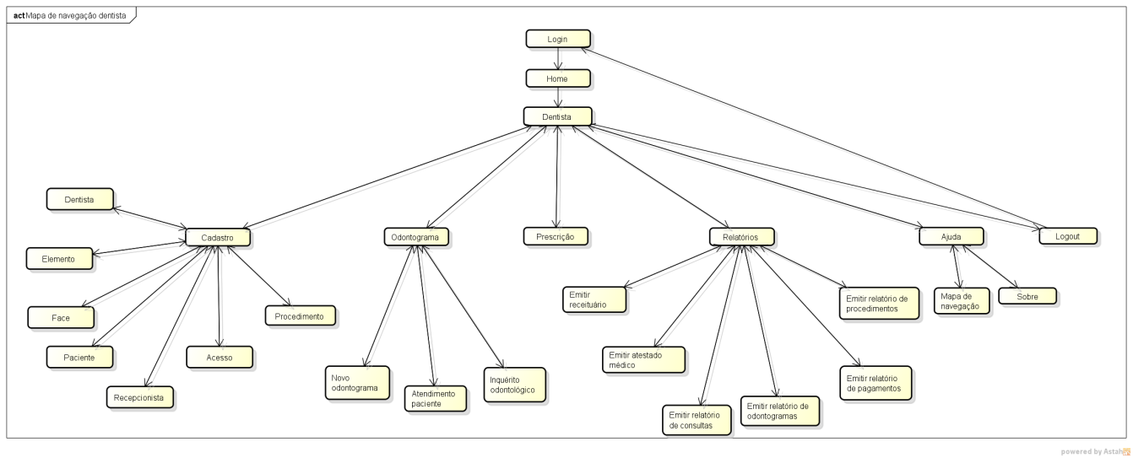

**Perfil Recepcionista**

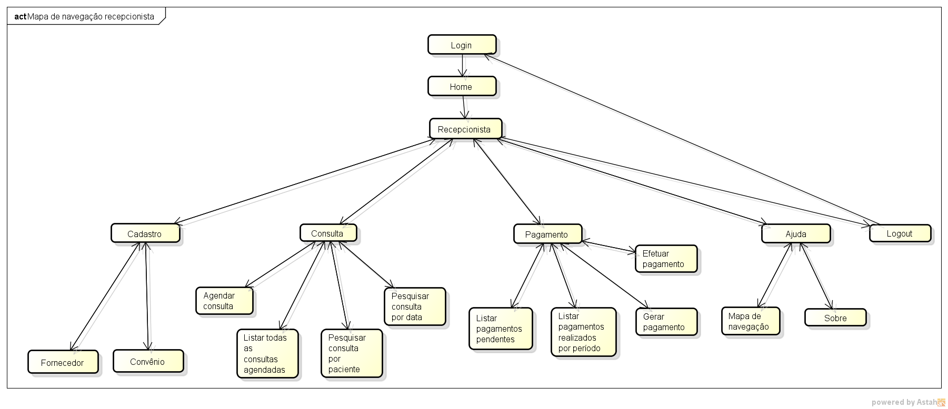

**Perfil Paciente**

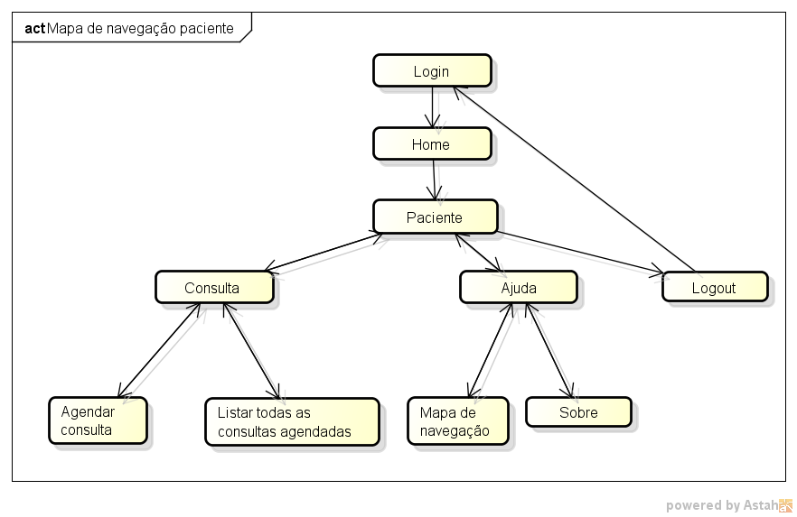

**7.3 Padronização de botões, ícones e outros atalhos**

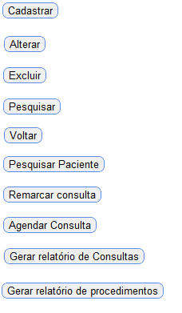

Os botões possuem os nomes das funções

**7.4 Layout das telas e relatórios**

**Tela login**

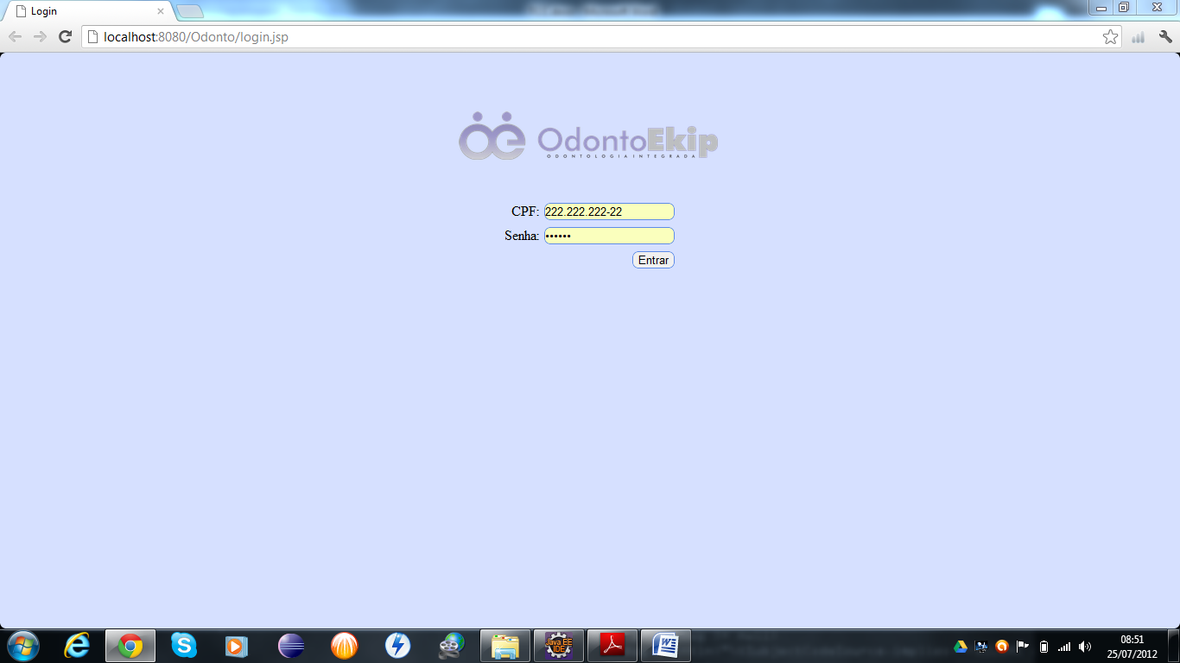

**Tela principal (Home)**

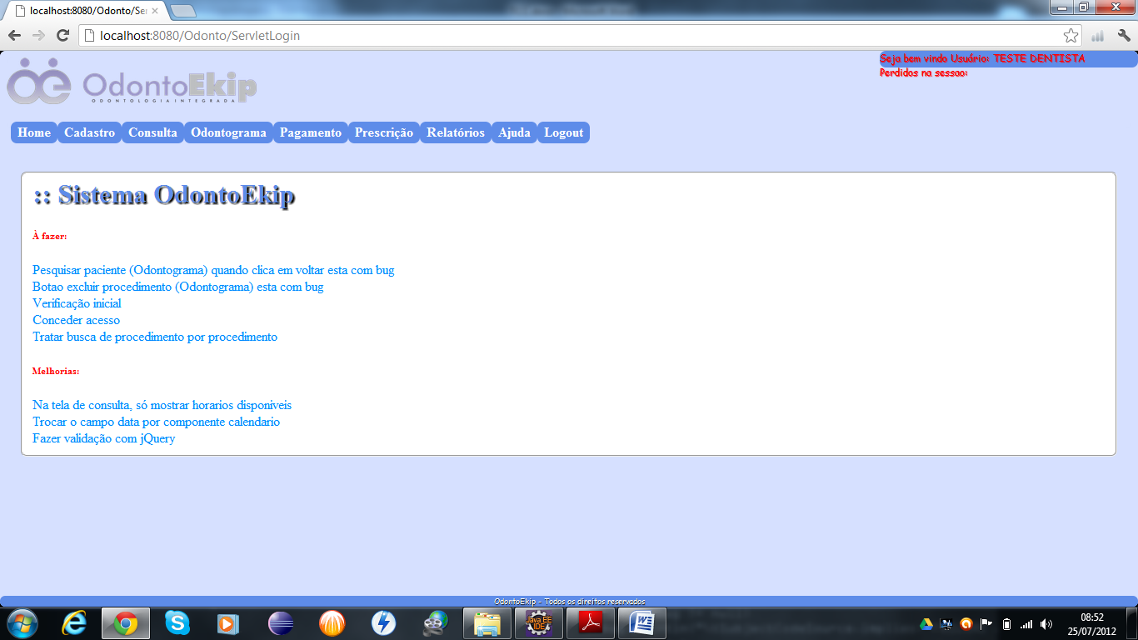

**Tela cadastro de acesso**

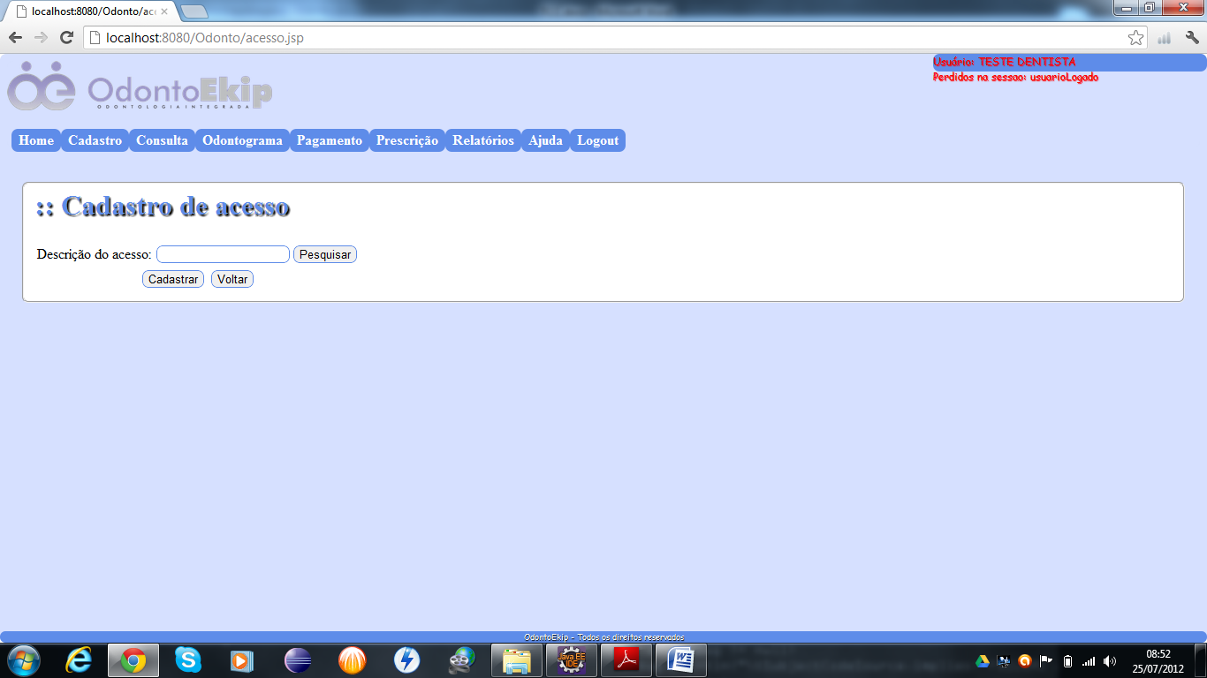

**Tela cadastro de convênio**

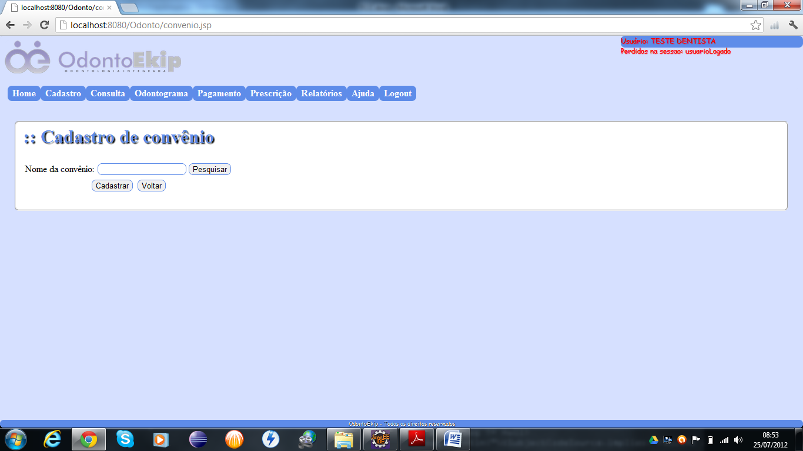

**Tela cadastro de dentista**

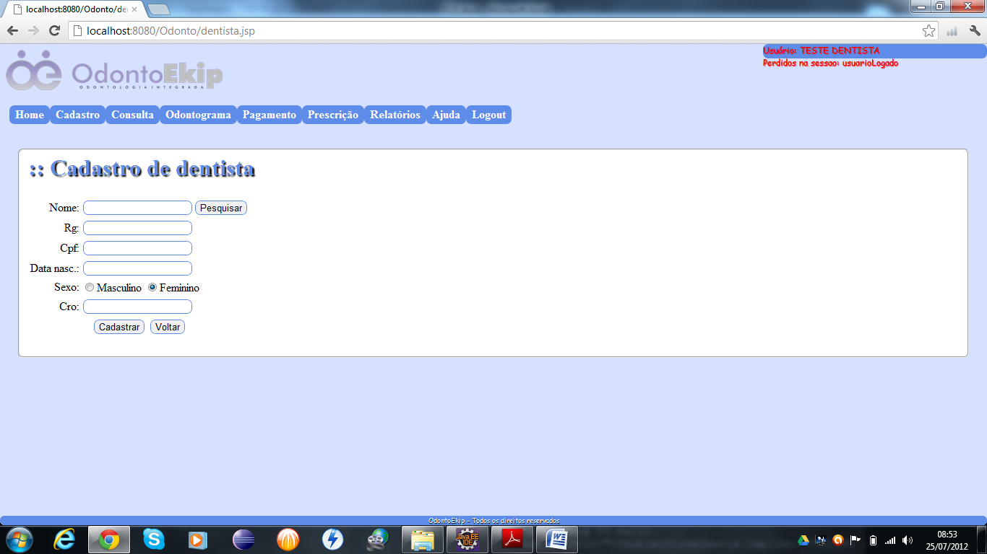

**Tela cadastro de elemento**

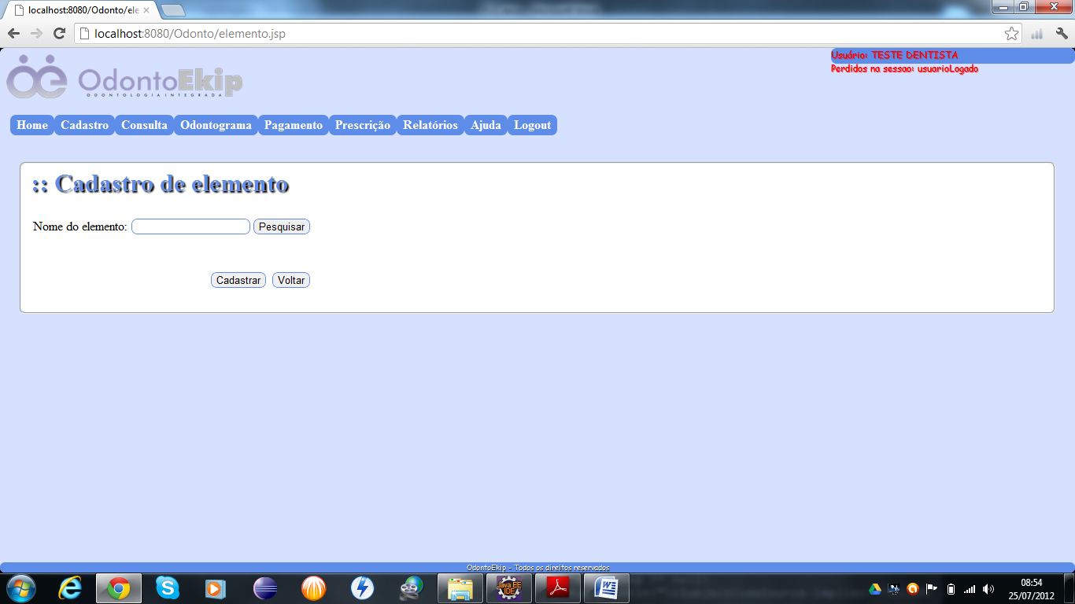

**Tela cadastro de face**

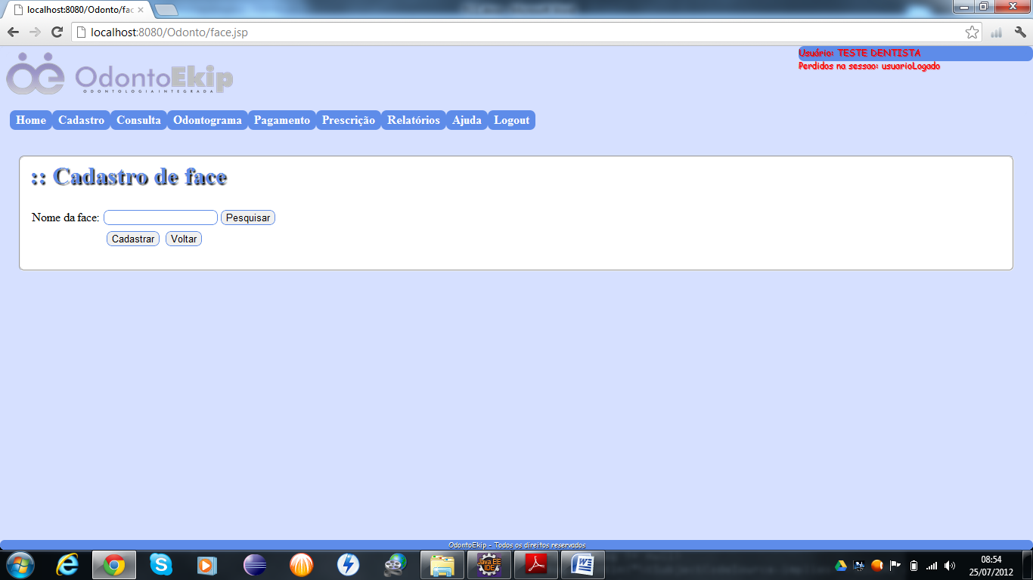

**Tela cadastro de fornecedor**

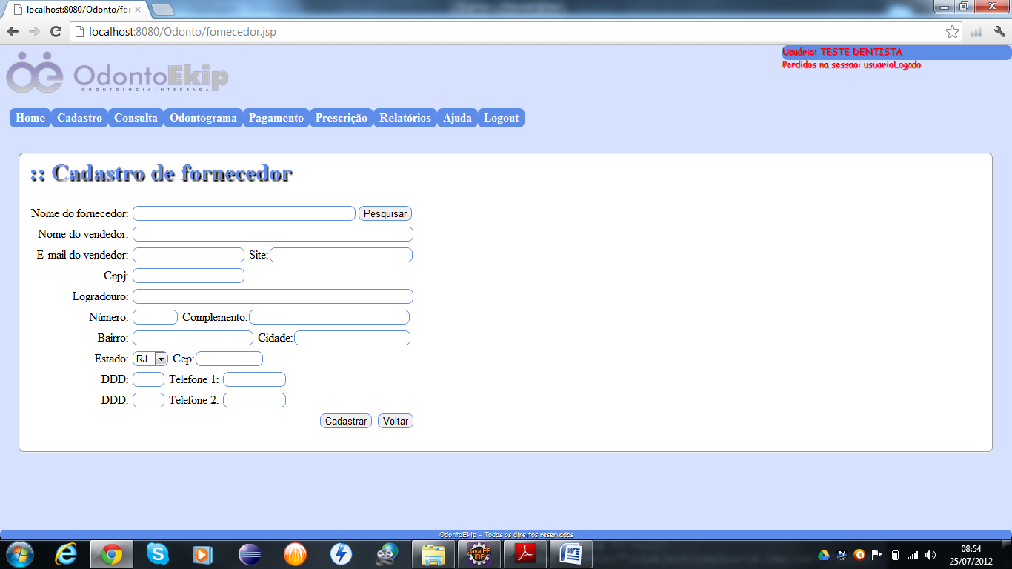

**Tela cadastro de paciente**

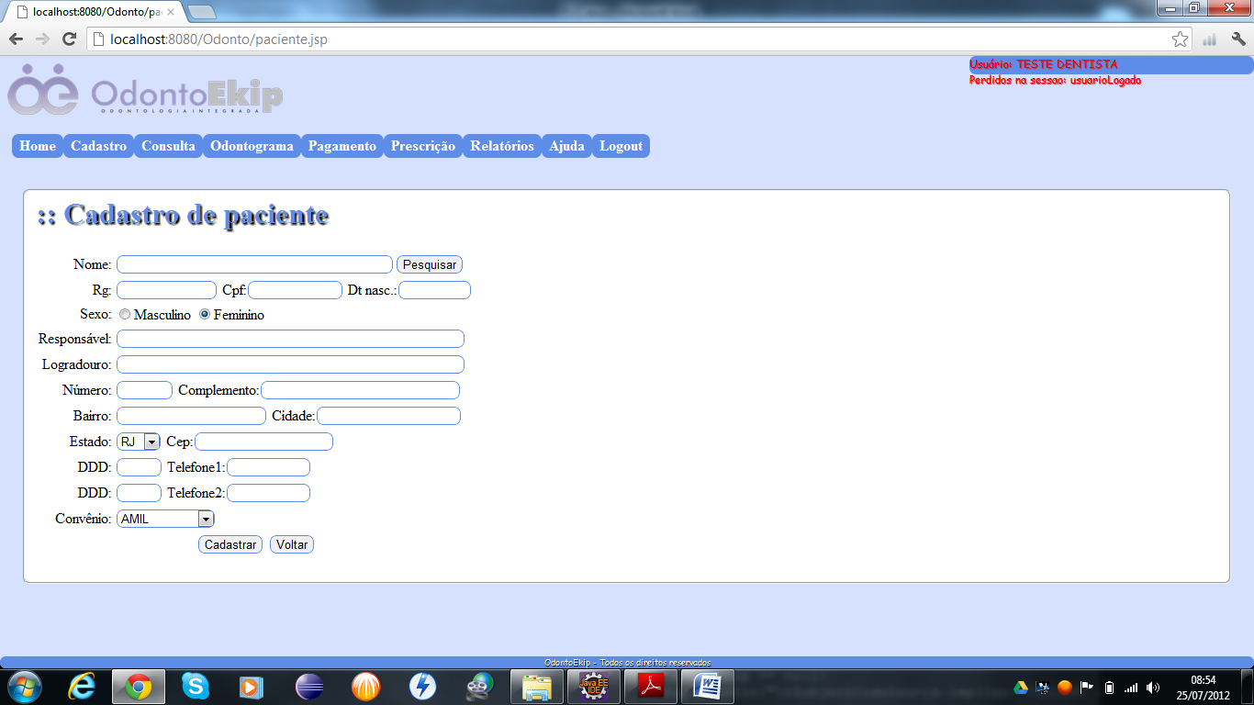

**Tela cadastro de procedimento**

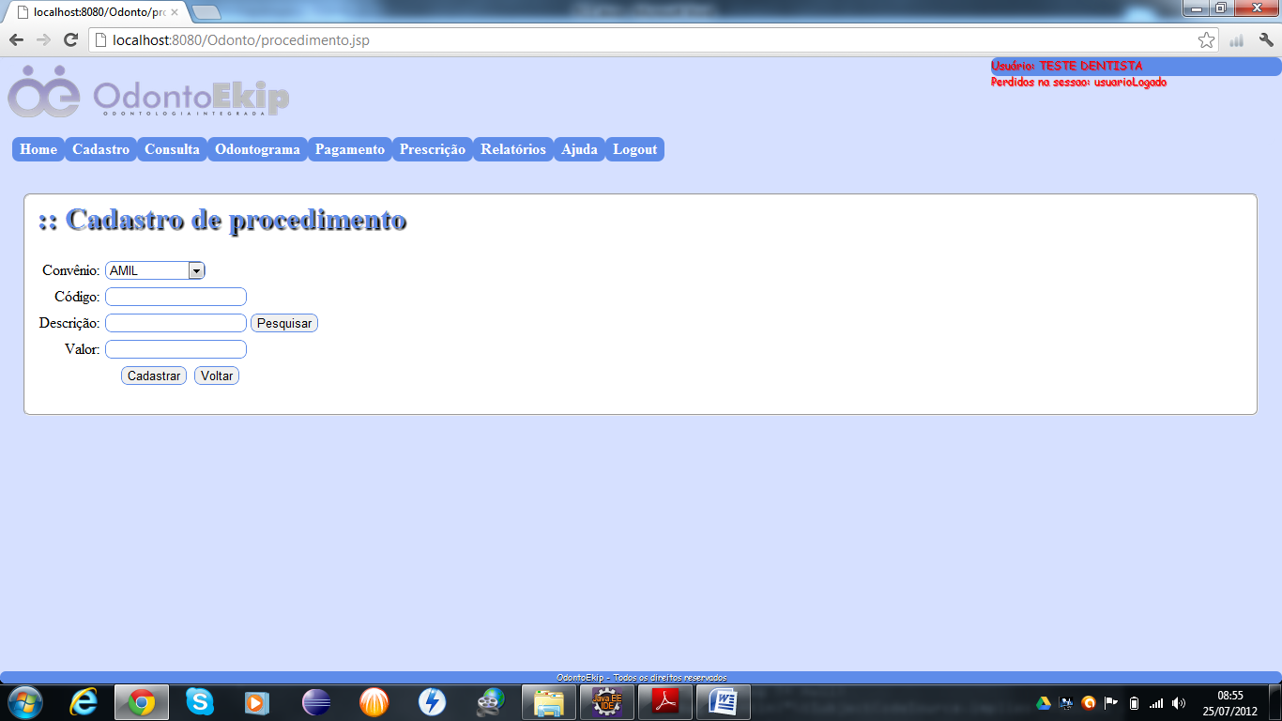

**Tela cadasto de recepcionista**

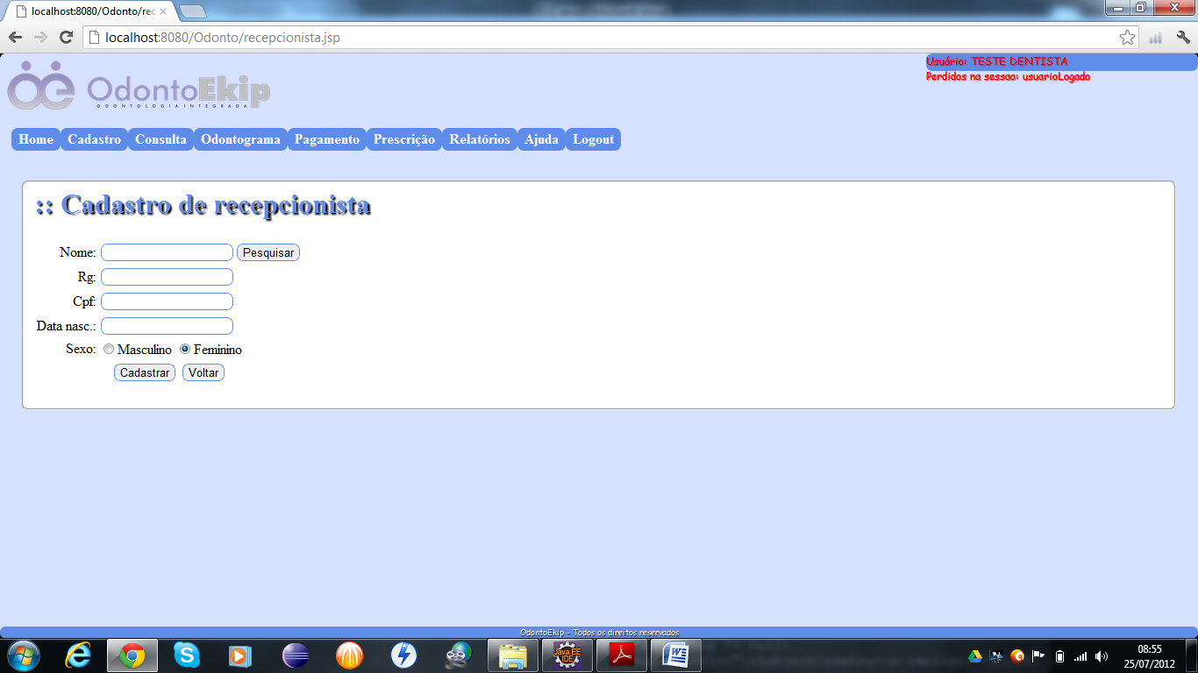

**Tela pesquisar paciente por nome**

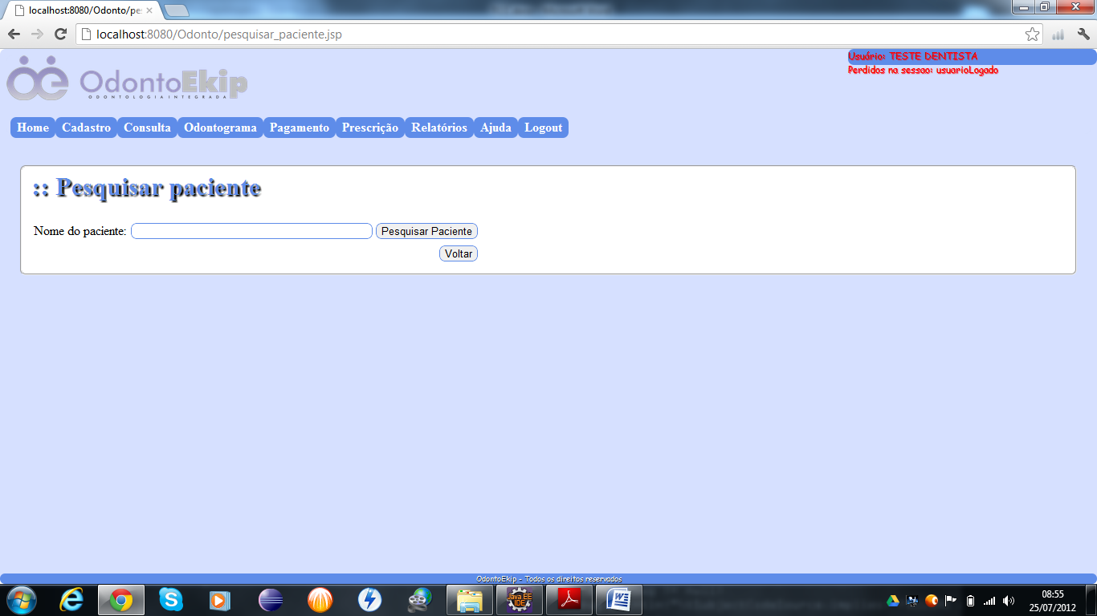

**Tela agendar consulta**

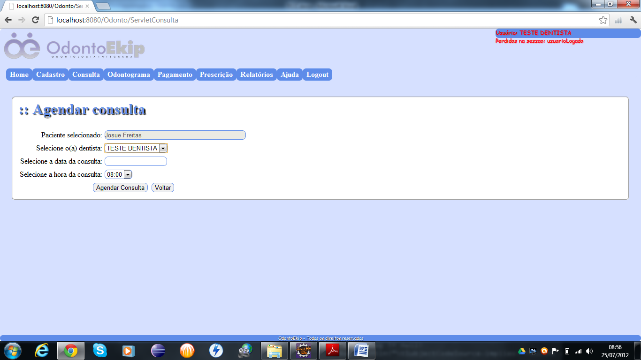

**Tela pesquisar consulta por data**

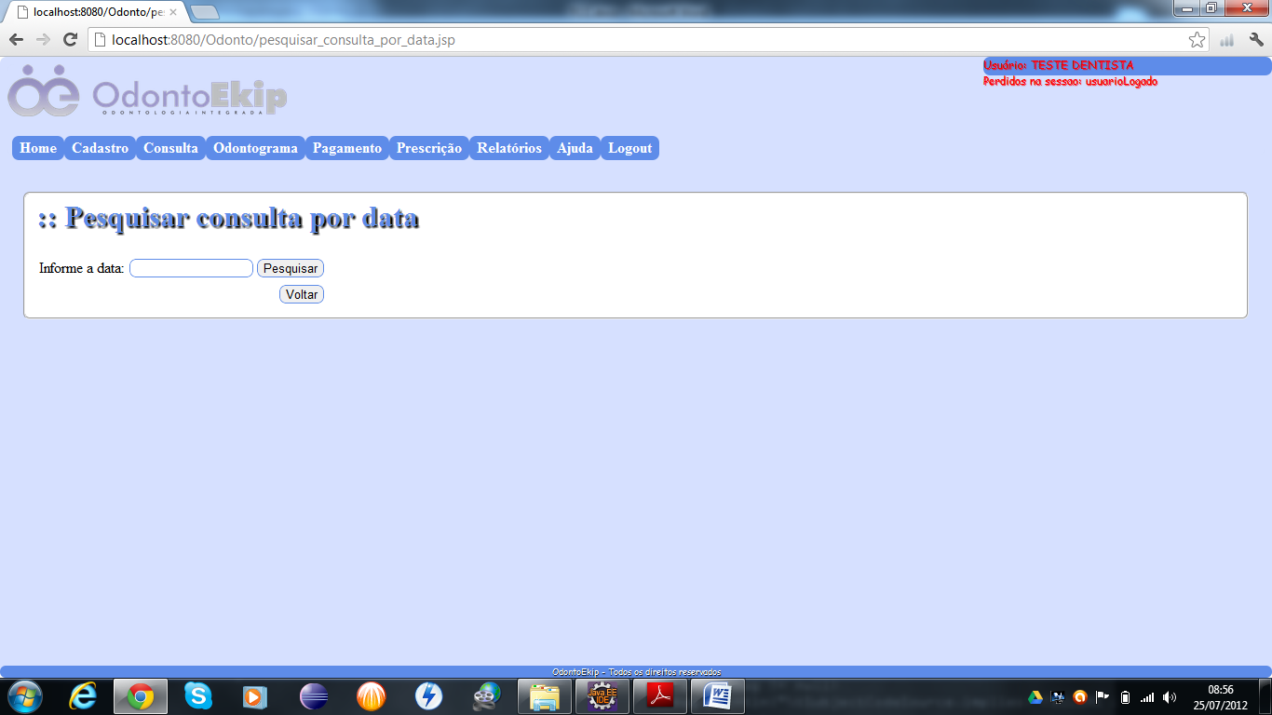

**Tela listagem de consultas agendadas**

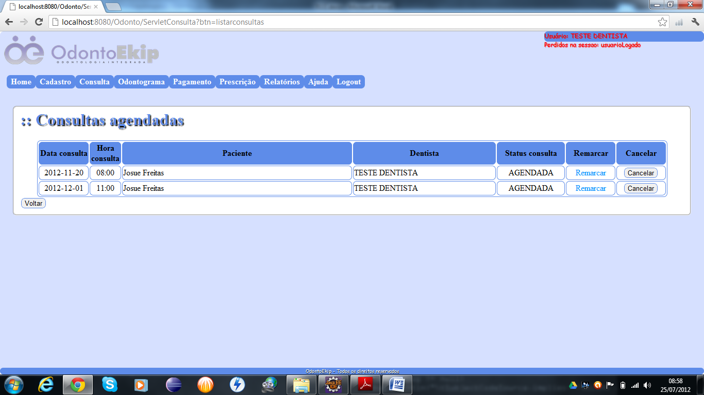

**Tela remarcar consulta**

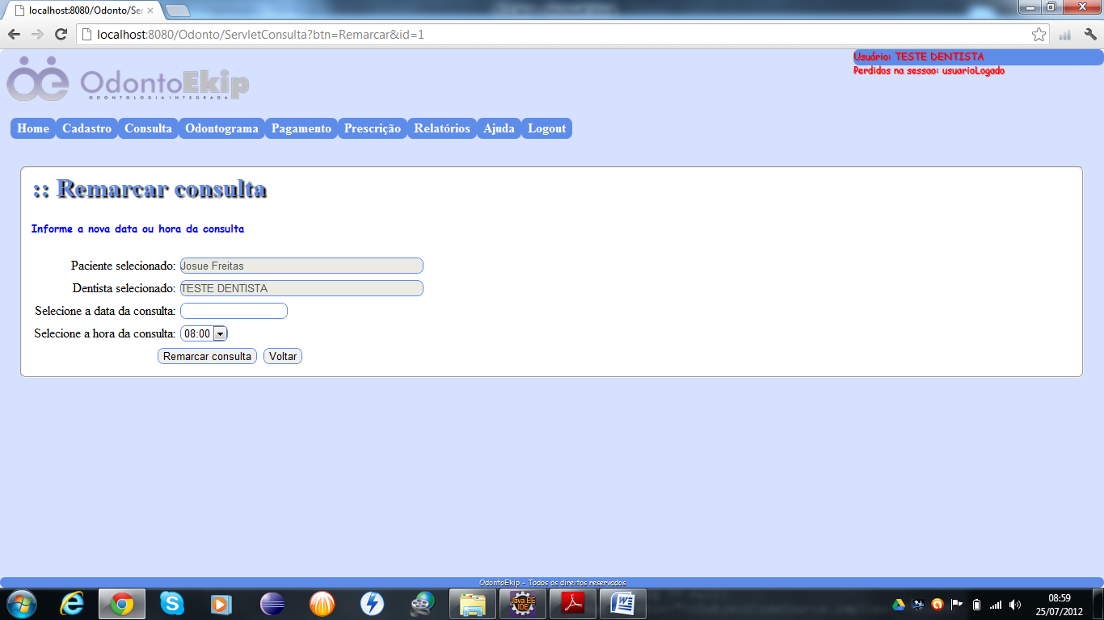

**Tela inquérito de saúde**

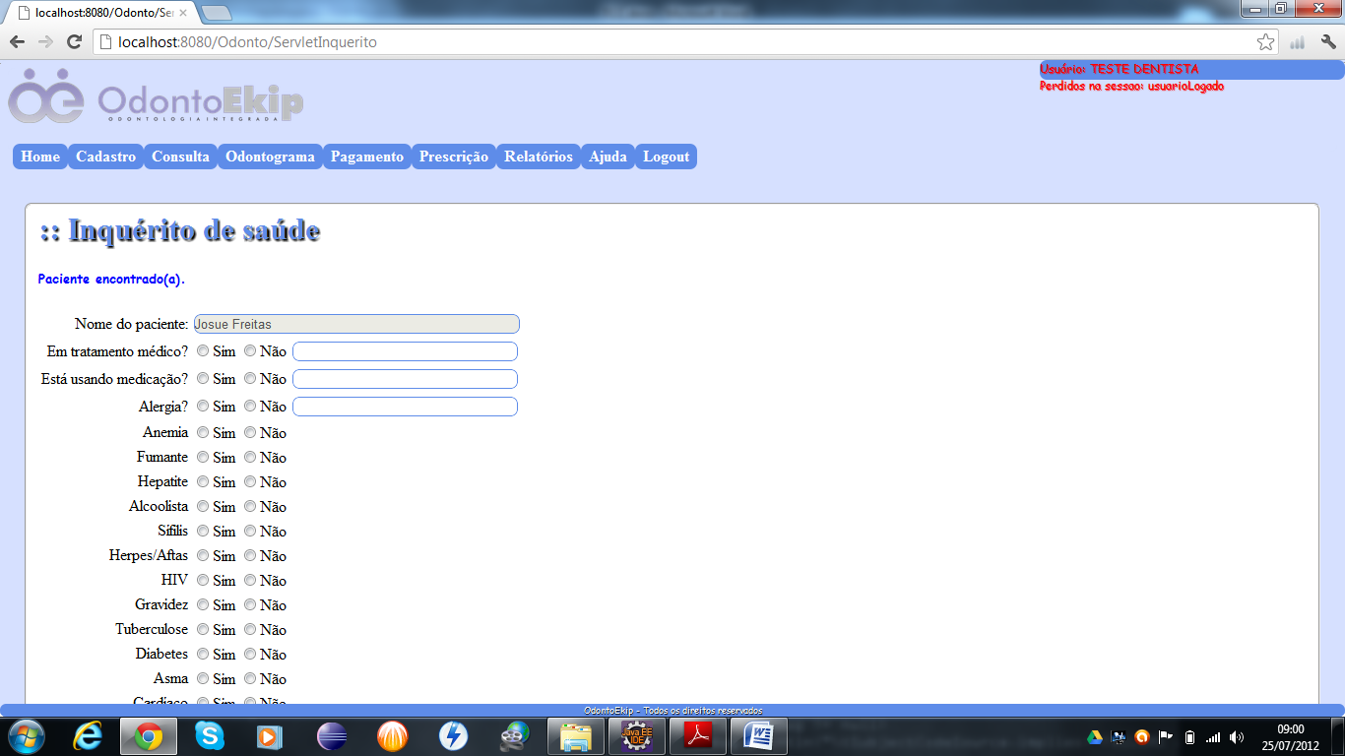

**Tela inquérito odontológico**

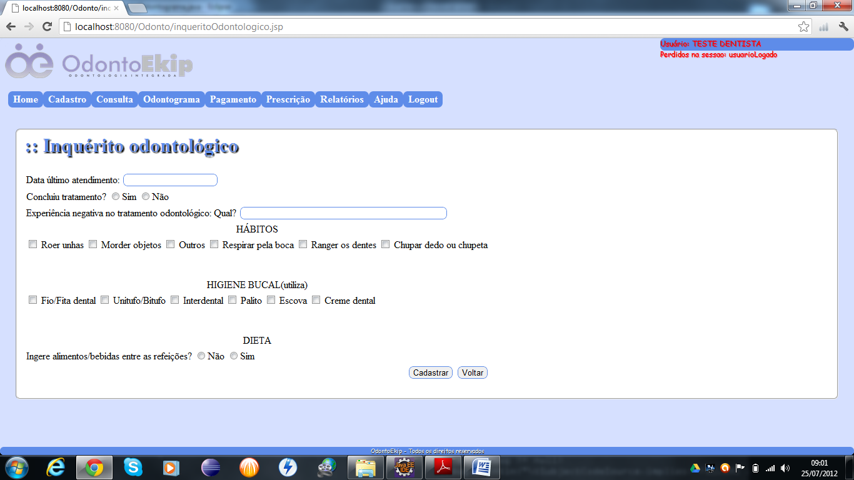

**Tela novo odontograma**

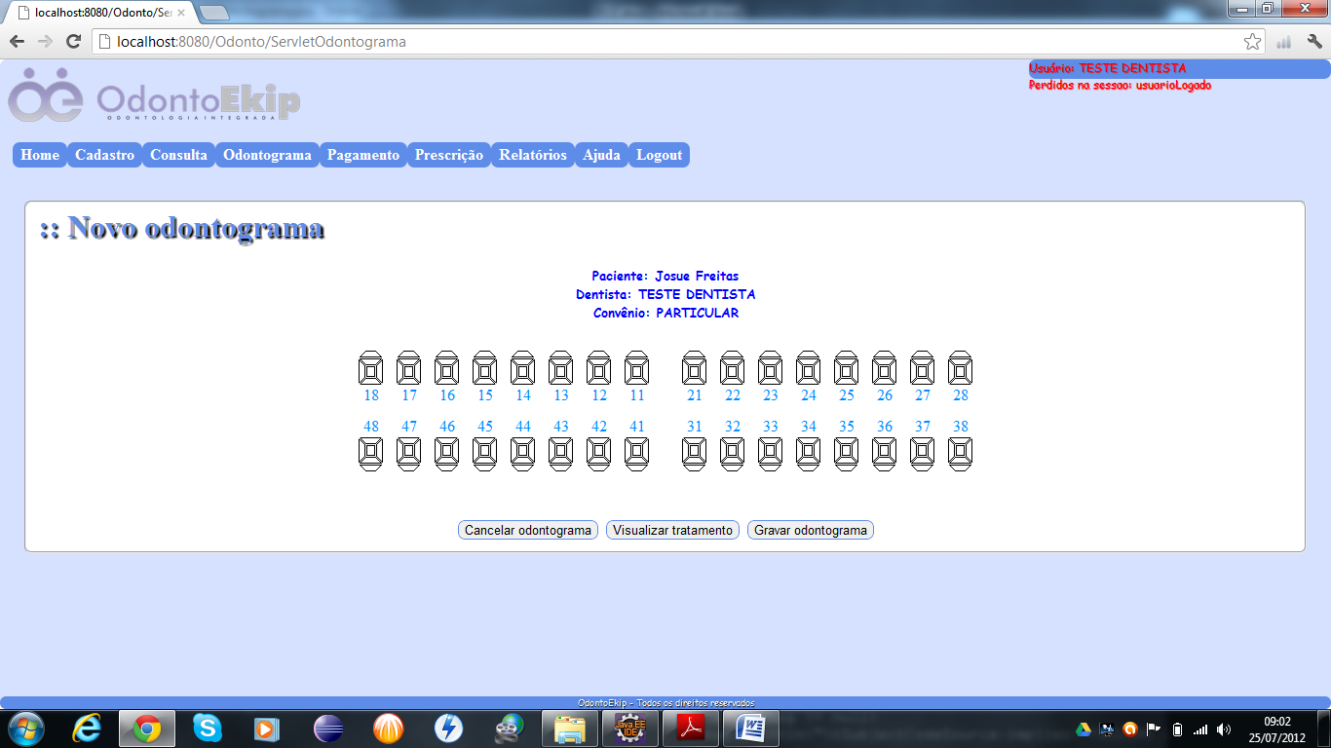

**Tela selecionar face e procedimento**

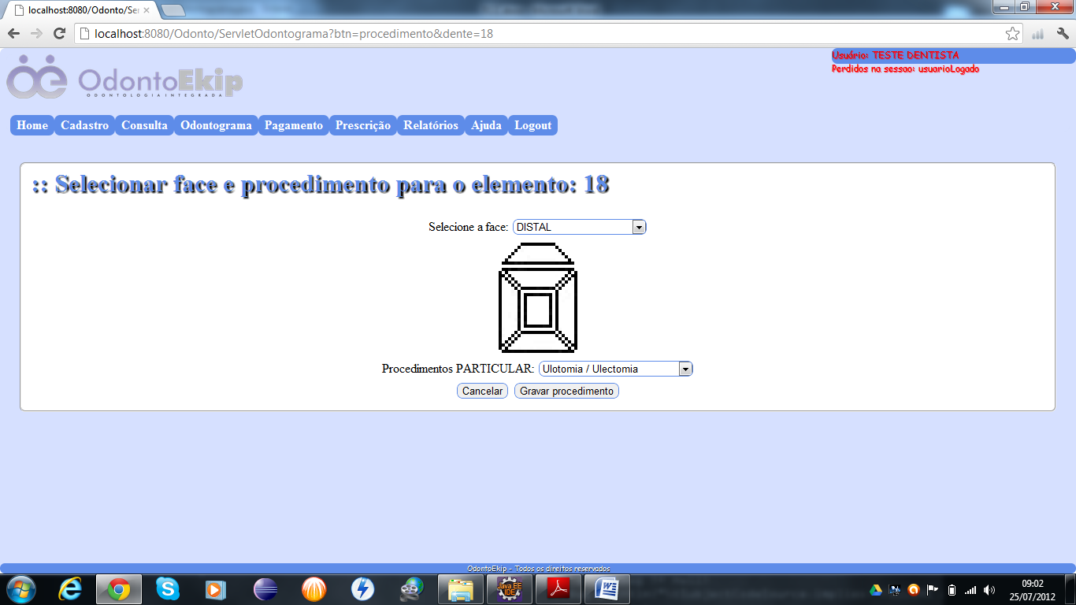

**Tela plano de tratamento**

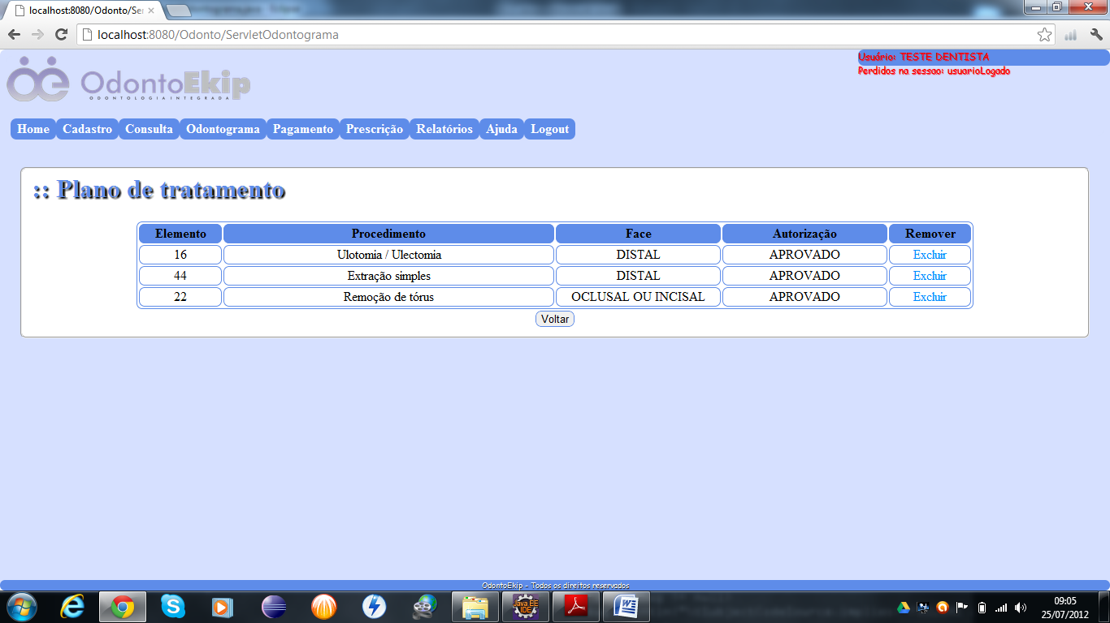

**Tela atendimento ao paciente**

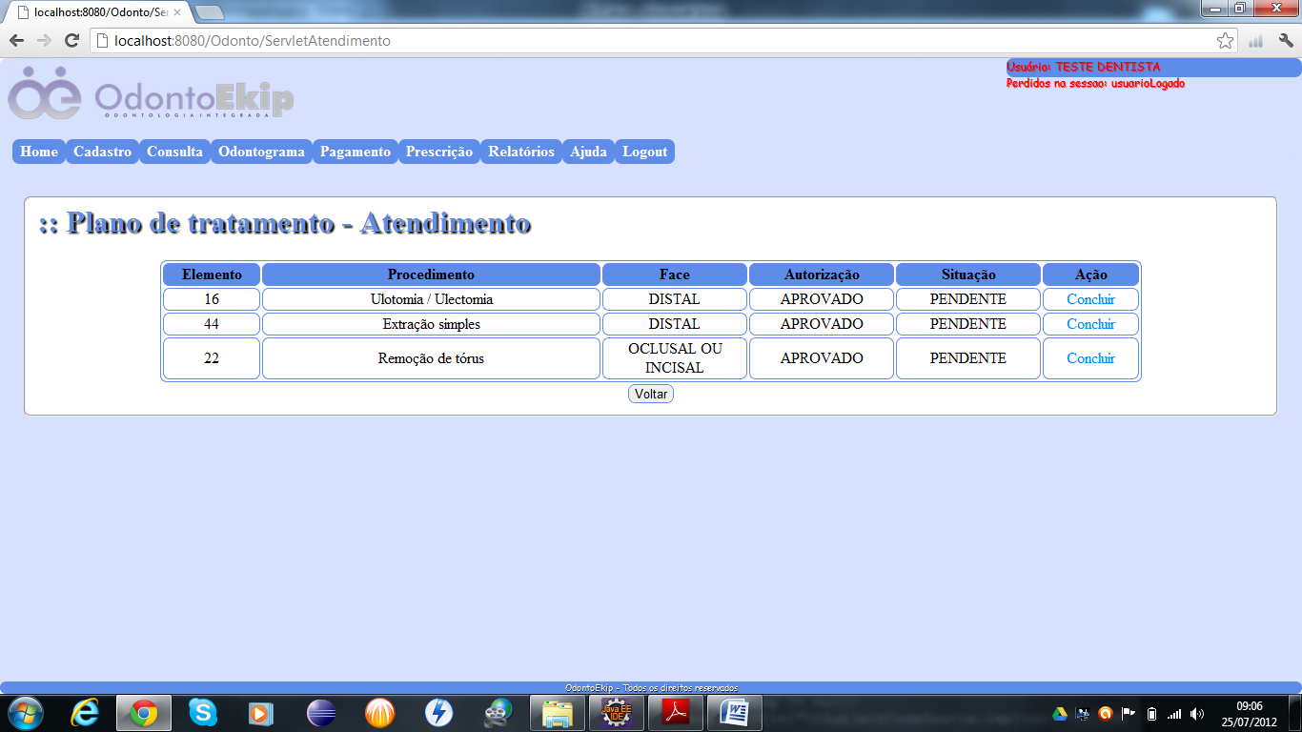

**Tela gerar pagamento**

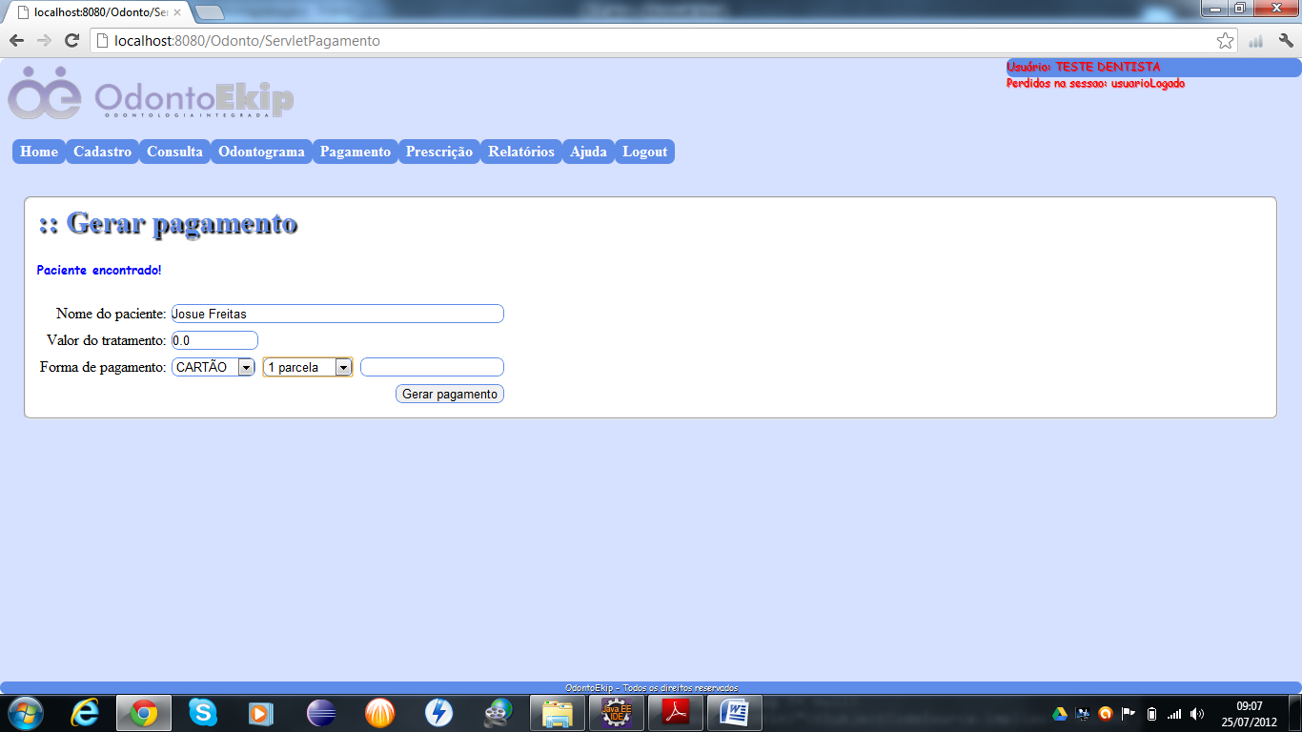

**Tela efetuar pagamento**

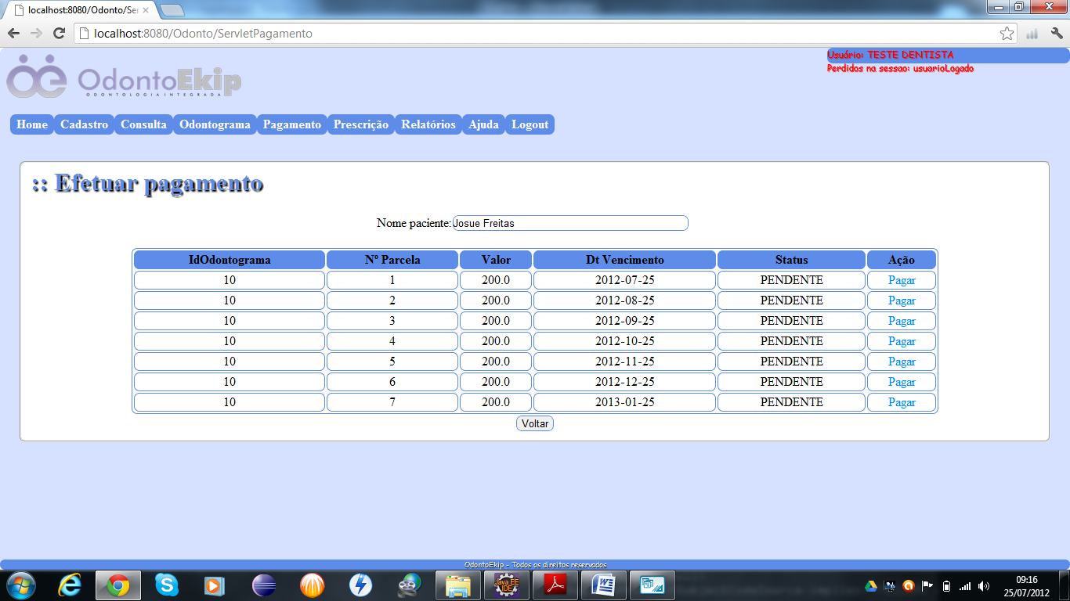

**Tela de prescrição médica**

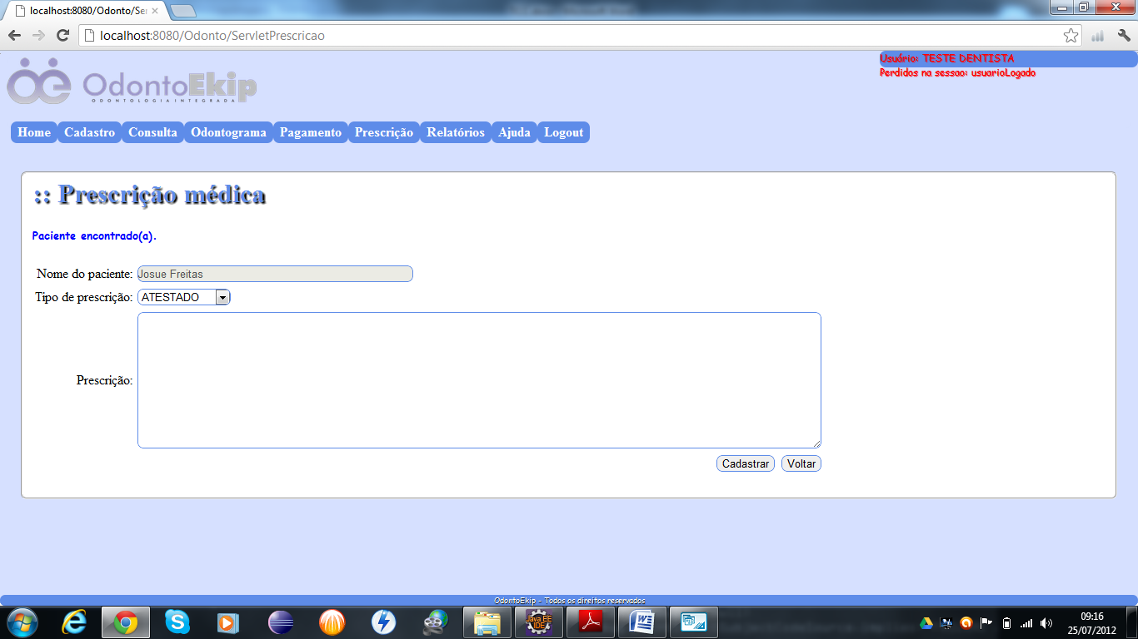

**Tela emissão de relatório – consulta por período e status**

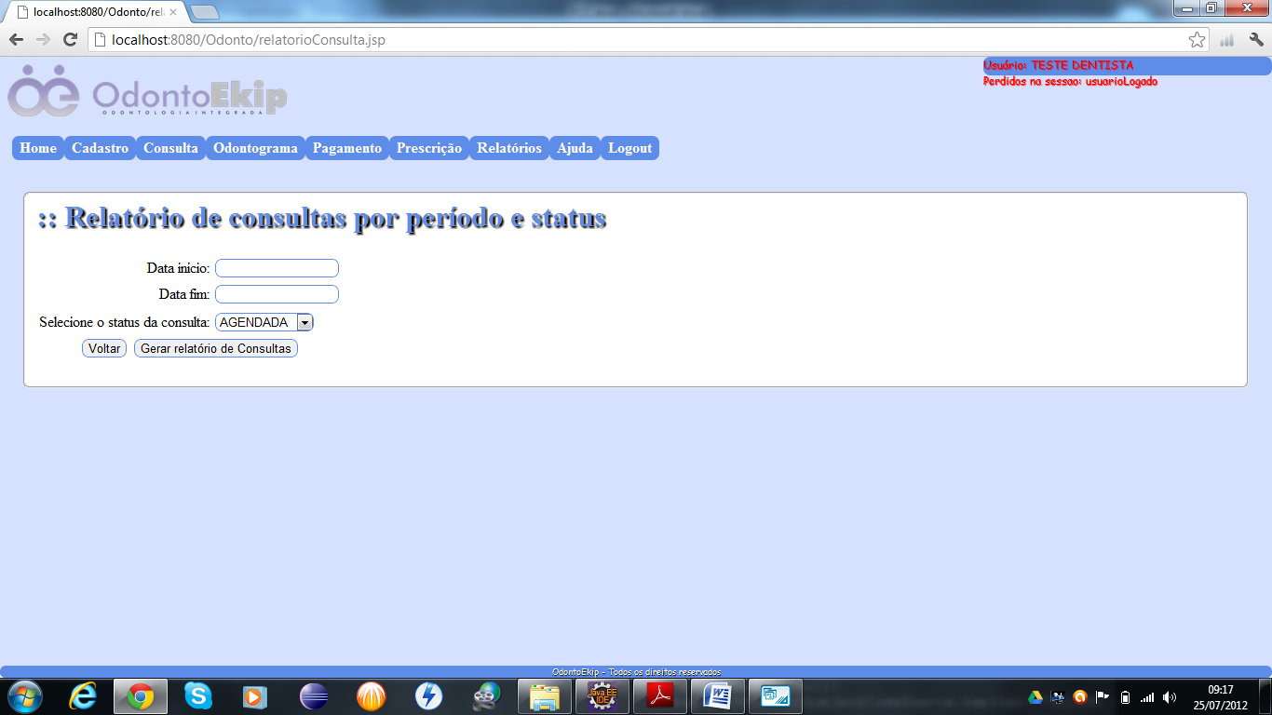

**Tela emissão de relatório – procedimento por convênio**

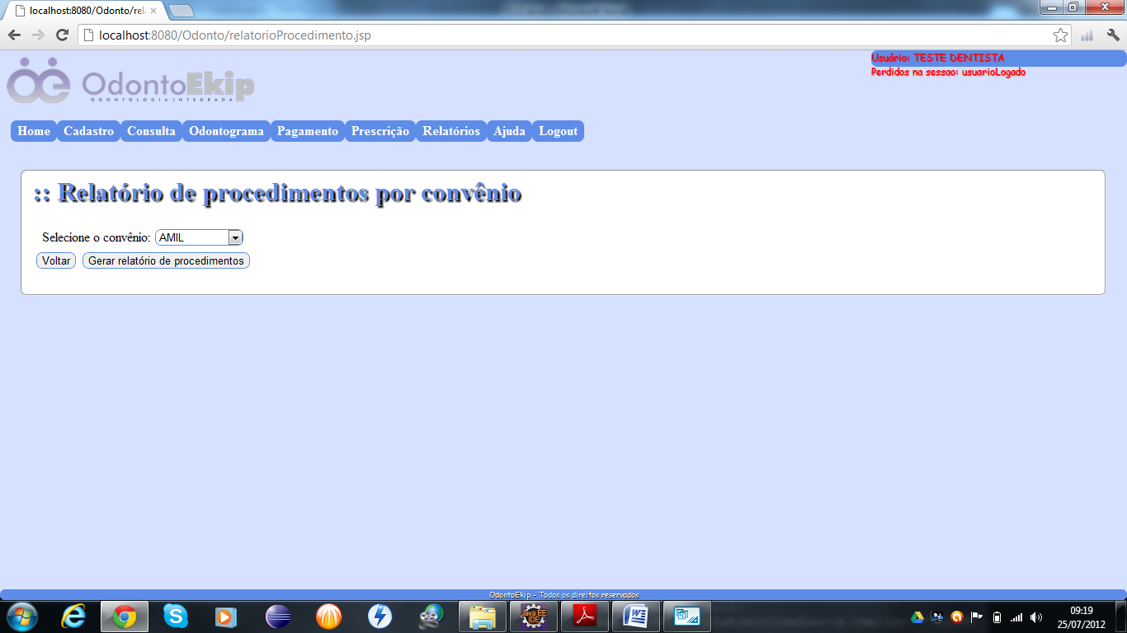

**Tela emissão de relatório – odontogramas finalizados por período**

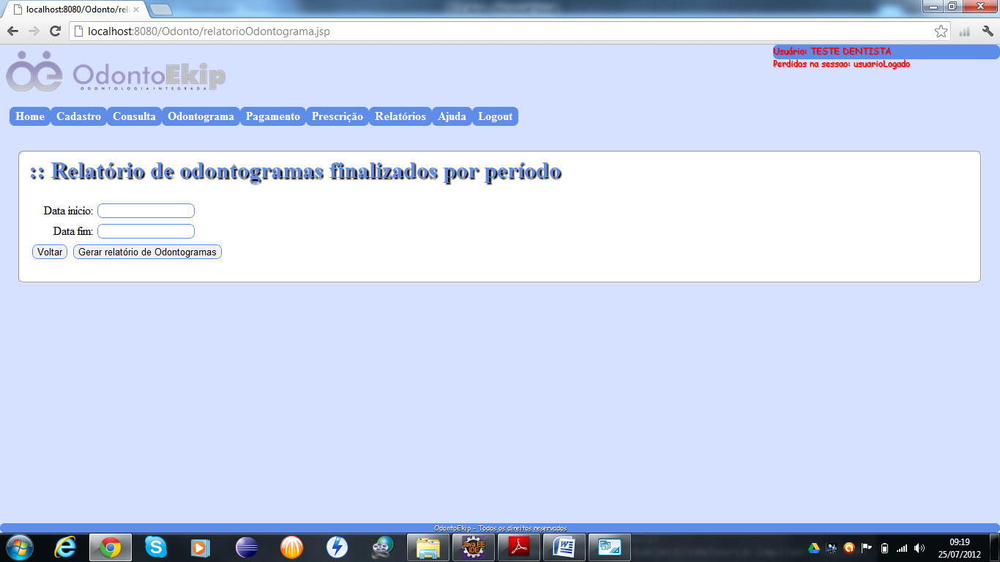

**8 - PROJETO DE IMPLANTAÇÃO**

Instalação do sistema no servidor, e configuração das estações de trabalho e tablet’s para acesso ao sistema;

**9 - MANUAL DO USUÁRIO**

**10 – CONCLUSÕES E TRABALHOS FUTUROS**

A versão apresentada do sistema OdontoEkip é o primeiro passo para a implantação do sistema. Sendo assim, novos recursos para o sistema deverão ser implementadas. A interatividade entre a clínica e os pacientes aumentará significativamente, além de abreviar o tempo de resposta, já que o serviço estará disponível a qualquer hora e local.

Esperamos ter contribuído com este processo e que apenas a criatividade a e dedicação dos desenvolvedores sejam o limite para as próximas evoluções.

**11 - BIBLIOGRAFIA**

Princípios de Analise e Projeto de Sistemas Com Uml - Eduardo Bezerra

# Apostila Caelum FJ-21 Java para Desenvolvimento Web